ПРАВИТЕЛЬСТВО РОССИЙСКОЙ ФЕДЕРАЦИИ
фЕДЕРАЛЬНОЕ ГОСУДАРСТвЕННОЕ ОБРАЗОВАТЕЛЬНОЕ УЧРЕЖДЕНИЕ
ВЫСШЕГО ПРОФЕССИОНАЛЬНОГО ОБРАЗОВАНИЯ
«Санкт-Петербургский государственный университет» (СПбГУ)
Факультет психологии

Заведующий кафедрой социальной
психологии
Гуриева Светлана Дзахотовна __________________

Выпускная квалификационная работа на тему:

ПЕРВОЕ ВПЕЧАТЛЕНИЕ ПОДРОСТКОВ О ЧЕЛОВЕКЕ ПО ФОТОГРАФИИ В ИНТЕРНЕТ-КОММУНИКАЦИИ
по направлению подготовки 030301 – Психология
основная образовательная программа "Социальная психология"
Выполнил:
Обучающийся 4 курса
очная форма обучения
Болдырева Полина Владимировна
Рецензент:
кандидат психологических наук, доцент
Самуйлова Ирина Алексеевна ________________________(подпись)
Научный руководитель:
кандидат психологических наук, доцент
Кузнецова Ирина Викторовна
__________________________(подпись)

Санкт-Петербург
2018
АННОТАЦИЯ К ВЫПУСКНОЙ КВАЛИФИКАЦИОННОЙ РАБОТЕ

Болдырева Полина Владимировна
Первое впечатление подростка о человеке по фотографии в интернет-коммуникации
Научный руководитель – Кузнецова Ирина Викторовна
Научная степень – кандидат психологических наук, доцент кафедры социальной психологии

С целью исследования первого впечатления подростка о человеке по фотографии в интернет-коммуникации было обследовано 30 респондентов (13 мальчиков, 17 девочек) в возрасте от 15 до 16 лет (школьники). Все респонденты являются пользователями социальной сети «Вконтакте».
Первое впечатление подростков о человеке по фотографии в интернет-коммуникации измерялись с помощью подросткового варианта многофакторной методики Р.Б. Кеттелла и биографической анкеты.
На основании проведенного анализа данных мы показали, что существует зависимость между полом респондентов и способностью точно сопоставлять образ человека с его личностными характеристиками; между личностными качествами респондентов и точностью в определении качеств владельцев фотографий.
Подтверждена гипотеза исследования о том, что существуют определенные стереотипы, отвечающие за сопоставление внешности человека и его личностных характеристик.

The Abstract
Final qualifying study
Boldyreva Polina Vladimirovna
Adolescents first impression about a person from a photo in Internet communication

In order to study the adolescents first impression about a person from a photo in Internet communication we have measured 30 respondents (13 boys, 17 girls) in the age from 15 to 16 (pupils). All participants are users the social network "VKontakte"
The first impression of adolescents about a person from a photo in Internet communication were measured with the multifactor methodology R.B. Cattell and a biographical questionnaire.
Based on the qualitative analysis of the obtained data, we showed that there is dependence of the sex and the ability to accurately compare the image of a person with his personal characteristics; correlation of the personal qualities and the accuracy in determining the qualities of photo owners.
The hypothesis of a study was confirmed that there are certain stereotypes responsible for comparing the appearance of a person and his personal characteristics.

СОДЕРЖАНИЕ

АННОТАЦИЯ…………………………………………………………………….…2
КЛЮЧЕВЫЕ ПОНЯТИЯ И ИХ ОПРЕДЕЛЕНИЯ…………………………..……4
ВВЕДЕНИЕ…………………………………………………………………………..5
ГЛАВА 1. Теоретические особенности формирования первого впечатления о человеке
1.1 Понятие и характеристика первого впечатления о человеке…………..10
1.2 Факторы, влияющие на формирование первого впечатления о человеке……………………………………………………………………………..12
1.3Теоретические аспекты формирования межличностных отношений у подростков
1.4 Возрастные особенности подросткового возраста……………………..19
1.5 Особенности формирования межличностных отношений у подростков………………………..………………………..……………………..…23
1.6 Характеристика особенностей восприятия человека через фотографию………………………..………………………….…………………….31
1.7 Особенности восприятия человека через интернет-коммуникации………………………..………………………..………………..….34
ГЛАВА 2. Исследование особенностей первого впечатления подростка о человеке по фотографии в интернет-коммуникации. Организация и методики исследования………………………..………..38
ГЛАВА 3. Анализ результатов исследования…………………………………………………………..……………41
ВЫВОДЫ…………………………………………………………………………...52
ЗАКЛЮЧЕНИЕ……………………..………………………..…………………….55
СПИСОК ИСПОЛЬЗОВАННЫХ ИСТОЧНИКОВ………………..…………….59
ПРИЛОЖЕНИЕ А………………..………………………..……………………….63

КЛЮЧЕВЫЕ ПОНЯТИЯ И ИХ ОПРЕДЕЛЕНИЯ

В настоящей ВКР применяют следующие понятия в соответствии с определениями:
Первое впечатление – сложный психологический феномен, в котором объединяются эмоциональный, логический и чувственный компоненты.
А. А. Бодалевым выделяются пять компонентов, оказывающих влияние на формирование первого впечатления о человеке:
1) характеристика внешнего облика человека;
2) оформление внешности (включая стиль одежды, прическу);
3) человеческая экспрессия (эмоциональные состояния, которые переживаются или транслируются);
4) поведение;
5) предполагаемые личностные качества.
Подростковый возраст — остро протекающий переход от детства к взрослости.
Межличностные отношения – целостная в системном плане и индивидуализированная категория, вбирающую в себя как социальное качество связей личности с другими людьми, так и субъективные предпочтения, и установки по поводу явлений, событий, ценностей мира.

ВВЕДЕНИЕ

Исследование отношений открывает значительные перспективы развития науки и заслуживает самого пристального внимания. Изучением категории «отношение» занимались многие отечественные ученые (Г.М. Гак, О.Г. Дробницкий, А.Г. Здравомыслов, Р.А. Зобов, В.Н. Сагатовский, В.И. Свидерский и др.).
Понятие «отношение» выступает базовой категорией педагогической науки. Среди педагогических публикаций последних лет немало таких, которые косвенно или прямо связаны с категорией «отношение» или опираются на нее как на основу диалектического подхода к воспитанию (работы Н.И. Болдырева, Н.К. Гончарова, М.А. Данилова, Л.В. Занкова).
«Отношение» трактуется как выражение определенных связей, которые устанавливаются между личностью и другими людьми, а также различными сторонами окружающего мира. Затрагивая сферу потребностей, знаний, убеждений, поступков и волевых проявлений личности, эти связи так или иначе сказываются на ее поведении или развитии [21]. Отношение личности к людям характеризуется и оценкой соответствия конкретных моральных проявлений окружающих людей общим нравственным нормам [15].
Актуальность темы данного исследования определяется все возрастающей популярностью Интернет коммуникации, в частности в социальных сетях. Очевидно, что с развитием технического прогресса общение людей становится всё более опосредованным техническими средствами, что предполагает появление новых моделей общения. За самопрезентацию пользователей в социальных сетях отвечает анкета, а ее немаловажной составляющей выступает фотография человека (аватар).
Объект исследования – пользователи социальной сети «В Контакте» в возрасте от 15 до 16 лет.
Предмет исследования – феномен первого впечатления об Интернет-пользователях по фотографии в социальной сети.
Цель исследования – изучение факторов, влияющих на формирование первого впечатления при просмотре аватара, как формы самопрезентации в сети Интернет (на примере социальной сети «ВКонтакте»).
Задачи исследования:
- Проанализировать понятие и характеристика первого впечатления о человеке;
- Изучить факторы, влияющие на формирование первого впечатления о человеке;
- Исследовать возрастные особенности подросткового возраста;
- Проанализировать особенности формирования межличностных отношений у подростков;
- Изучить характеристику особенностей восприятия человека через фотографию;
- Исследовать особенности восприятия человека через интернет-коммуникации;
- Провести исследование особенностей первого впечатления подростка о человеке по фотографии в интернет-коммуникации.
Общая гипотеза исследования – существуют определенные стереотипы, отвечающие за сопоставление внешности человека и его личностных характеристик.
Частные гипотезы:
1. Существует взаимосвязь между полом респондентов и способностью точно сопоставлять образ человека с его личностными характеристиками.
2. Существует взаимосвязь между личностными качествами респондентов и точностью в определении качеств владельцев фотографий.
Методы исследования:
- Теоретический анализ литературы по проблеме исследования;
- Эмпирические (опрос, анкетирование);
- Качественные и количественные методы обработки данных.
Методики исследования:
1. Подростковый вариант многофакторной методики Р.Б. Кеттелла (Кеттела)
2. Анкета
Выборка исследования – В исследовании приняли участие 30 респондентов (13 мальчиков, 17 девочек), являющихся пользователями социальной сети «В Контакте». У всех неоконченное среднее образование (школьники). Возраст от 15 до 16 лет. Средний возраст выборки – 15,5 года. Стаж участия респондентов в социальной сети «В Контакте» в среднем составляет 4 года
Структура исследования – исследование включает в себя введение, 4 главы, заключение и список литературы.

ГЛАВА 1. ТЕОРЕТИЧЕСКИЕ ОСОБЕННОСТИ ФОРМИРОВАНИЯ ПЕРВОГО ВПЕЧАТЛЕНИЯ О ЧЕЛОВЕКЕ

  - Понятие и характеристика первого впечатления о человеке

В истории психологии исследования проблемы формирования первого впечатления начались ещё в 50-ые годы прошлого века. Существенная часть работ посвящается выяснению специфики формирования у людей впечатления друг о друге, когда отношения между ними только начинают завязываться. Первое впечатление – сложный психологический феномен, в котором объединяются эмоциональный, логический и чувственный компоненты [6]. Иначе говоря, в него включаются:
- специфика поведения и облика человека (то, что мы имеем возможность наблюдать непосредственным образом);
- эмоциональное отношение («нравится – не нравится»);
- оценочные суждения (приписывание определенных черт).
Существенные черты первого впечатления это: зависимость его содержания от профессиональных, индивидуальных и возрастных особенностей того, кто воспринимает, а также непосредственно ситуации, в условиях которой происходит восприятие иного человека [9].
Невзирая на такую сложную структуру, первое впечатление формируется удивительно быстро. Так, группой специалистов под руководством профессора Макса Планка из Баварского института (Германия) было установлено, что достаточно 30 секунд, чтобы два человека узнали – «в первом приближении», - что они друг другу «подходят». Однако даже в этом непродолжительном психологическом процессе были попытки выделения его стадий. Так, в формировании первого впечатления выделяются две стадии. На первой стадии дается оценка тому, насколько другой человек нравится/не нравится. А на второй стадии ему дается оценка с позиции качеств личности.
Исследования, позволяющие понять то, как конкретно формируется первое впечатление, проведенные российским ученым А. А. Бодалевым, показывают, что его формирование происходит в течение первых 2-3 минут и затем на подсознательном уровне влияет на человека, так как имеет определенную устойчивость. Влияние на восприятие человека человеком феномена первого впечатления может оказывать воздействие на наши суждения достаточно длительное время. Зачастую люди судят о прочих именно в соответствии с первым впечатлением. Хоть часто первое впечатление обманчиво [9].
А. А. Бодалевым выделяются пять компонентов, оказывающих влияние на формирование первого впечатления о человеке:
1) характеристика внешнего облика человека;
2) оформление внешности (включая стиль одежды, прическу);
3) человеческая экспрессия (эмоциональные состояния, которые переживаются или транслируются);
4) поведение;
5) предполагаемые личностные качества.
Если совершить обращение к иностранным исследованиям, то там удалось получить приблизительно такие же результаты:
- одежда и наружность;
- поведение;
- осанка;
- специфика общения;
- предполагаемые личностные качества.
Как видно, в формировании первого впечатления существенная роль отводится одежде. Лучшая характеристика человека – это его привлекательная внешность. С позиции психологии это легко объяснить. Люди подсознательно полагают, что «прекрасная форма равна хорошему содержанию».
Еще одна важная характеристика для восприятия окружающими – это осанка. Хорошая осанка людьми воспринимается в качестве проявления достоинства, уверенности в себе и силы личности. Если же человек сутулый, его осанка плохая, окружающими это воспринимается в качестве проявления слабости, подчиненности, неуверенности.
Каждый человек должен владеть искусством самопозиционирования, самопрезентации. Умение «преподнести» себя в выигрышном свете, сгладить недостатки и выделить собственные несомненные достоинства представляет собой настоящее искусство и также оказывает влияние на впечатление, которое будет произведено на окружающих.
Именно в силу большого значения, которое отведено формированию первого впечатления, при первом знакомстве так важно произвести впечатление уверенного в себе, успешного человека, грамотного специалиста.

1.2 Факторы, влияющие на формирование первого впечатления о человеке

Процесс восприятия человека человеком представляет собой важный этап построения межличностной коммуникации. Данной проблеме посвящаются многие теоретические и прикладные исследования, проведенные и у нас, и в других странах. В этих работах особое внимание уделено феномену формирования первого впечатления, который довольно длительное время выполняет роль своеобразной психологической установки на восприятие личности.
Г. В. Бороздина приводит факторы, которые влияют на первое впечатление. Основные – это следующие факторы [11]:
1) превосходство - когда человек, превосходящий наблюдателя по важному параметру, им оценивается выше и по прочим значимым параметрам, то есть происходит в некотором роде переоценка личности;
2) привлекательность – имеется закономерность, в соответствии с которой внешне привлекательный человек оценивается людьми выше и по прочим параметрам;
3) отношение к наблюдателю - люди, которые к нам относятся хорошо или разделяют определенные идеи, важные для нас, оцениваются нами позитивно и по прочим показателям.
Здесь требуется также обратить внимание на то, что в ходе общения могут быть возможными разные варианты самоподачи, которые могут стать источником ошибок при восприятии иного человека:
- самоподача превосходства – как правило базируется на объективных признаках и знаках превосходства (манера поведения и речи, одежда);
- самоподача привлекательности – зачастую базируется на личном обаянии;
- самоподача отношения - умение продемонстрировать партнеру собственное хорошее отношение к нему;
- самоподача актуального состояния и причин поведения - умение привлечь внимание собеседника к причинам поведения, считающимся самыми приемлемыми.
Для того, чтобы достичь эффективного взаимодействия, требуется знать закономерности восприятия человека человеком, его понимание и оценку, которая способна являться адекватной, а может не быть соответствующей действительности.
Есть разные эффекты, искажающие восприятие. Они способны влиять на формирование первого впечатления, и их требуется принимать во внимание. Рассмотрим их.
Эффект ореола предполагает воздействие общего впечатления о человеке на оценку и восприятие его частных личностных свойств. Если общее впечатление о человеке является благоприятным, то происходит переоценка его положительных качеств, а отрицательные качества или затушевываются, или тем или иным образом оправдываются. И наоборот, если общее впечатление является отрицательным, то даже благородные поступки истолковываются в качестве своекорыстных или не замечаются. В повседневной жизни данное явление называется «приклеиванием ярлыков».
Эффект первичности заключается в том, что на мнение о человеке сильнее всего влияют сведения, предъявленные в первую очередь. Первая информация является более сильной, чем последующая. А если дело касается знакомого человека, то - самые последние сведения о нем.
Эффект бумеранга заключается в том, что люди, как правило, подсознательно противодействуют сильному внешнему давлению, в чем бы оно ни находило выражение, так как всякое давление со стороны иного человека воспринимается в качестве покушения на их право свободного выбора.
Эффект снисходительности – излишняя, щедрая благожелательность, то есть некритичность в оценке иного человека.
Эффект новизны - о человеке, который хорошо знаком, самая значимая информация – это последняя, более свежая информация (можно вспомнить советский фильм «Самая обаятельная и привлекательная», когда главная героиня, считавшаяся «синим чулком», неожиданно появилась на работе совершенно преображенной, в новом наряде; или пример из иного популярного советского фильма - «Служебный роман» Э. Рязанова - там тоже имеется похожий эпизод).
Стереотипизация - сформировавшийся образ, устойчивое представление о человеке, которым пользуются в качестве штампа. Стереотипы появляются в качестве результата обобщения персонального опыта личности и значительно влияют на восприятие прочих людей. Новые впечатления об объекте катетеризируются на основании сходства с прошлыми впечатлениями, что дает основание для стереотипизации [11].
Как обращает внимание А. А. Бодалев, у любого человека в ходе жизни происходит формирование требований к людям, которые связаны с конкретным положением в обществе, занимаемым ими, и ролью, выполняемой ими, в определенном виде деятельности. В соответствии с этими требованиями у него появляются и определенные «эталоны», с которыми он сравнивает лиц, которые выполняют эту общественную функцию. Вместе с тем у человека происходит формирование «представлений-образцов» о людях, отвечающих данным требованиям в меньшей мере или совсем не соответствующих [9].
Все данные «эталоны», которые формируются у человека в ходе совместной деятельности его с иными людьми, при развитии данной деятельности и изменении самого человека в качестве личности постоянно переосмысливаются, обогащаются новыми чертами, превращаются по все более обобщенные. Но это не меняет их функцию в ходе познания людьми друг друга, и для взрослого человека ими выполняется роль «мерки», которая им прикладывается к личности, которая так или иначе проявляет себя в общении, в труде, в познании [16].
При этом на формирование данных «эталонов», «мерок», используемых человеком при оценке людей, окружающих его, очень сильно влияет его личный опыт труда, общения и познания. Если же у человека ограничен опыт общения, то его суждения способны являться неверными в силу поспешного обобщения. Из числа существенных сторон, которыми характеризуется определенная группа лиц, человеком может быть выделена и абсолютизирована лишь какая-то одна. В данном случае эталон, формирующийся у него, обязательно будет отличаться схематизмом. Привыкнув доверять «людям в белых халатах», «людям в форме», человек часто к остальному происходящему относится некритично. Формой затмевается все остальное. Не меньшим значением в формировании впечатления о другом человеке обладают «стереотипы», актуализация которых происходит в сознании оценивающего лица, когда оно имеет информацию об общественно-профессиональном статусе личности, которая оценивается.
Стереотипизация в ходе познания людьми друг друга способна повлечь за собой, с одной стороны, упрощение процесса познания иного человека либо возникновение предубеждения, если упрощение заменяет оценка. Если прошлый опыт являлся негативным, то любое новое восприятие представителя аналогичной группы окрашивается неприязненным отношением (Г. М. Андреева, А. А. Бодалев и др.). Специалистами выделяются три основных вида эталонов-стереотипов [9]:
1) антропологические – имеют связь с внешностью человека;
2) эмоционально-эстетические - с физическим обликом человека, оформлением внешности, спецификой общения и поведения;
3) социальные – имеют связь с социальным статусом, родом деятельности субъекта.
Как считает В. Г. Зазыкин, самая точная оценка получается при опоре на разные эталоны-стереотипы, при этом, чем больше в них градаций, тем более точной является оценка и тем меньше в ней схематизма [20].
Эффект проекции - неосознаваемая тенденция проецировать или переносить качества и свойства, нежелательные для себя, на иного человека.
В ходе делового общения происходит оценка и восприятие поведения и внешнего облика собеседника, психологической специфики наблюдаемого, вследствие чего у наблюдателя (к примеру, индуктора) складывается собственное отношение к наблюдаемому (реципиенту), и в соответствии с этим происходит прогнозирование его вероятного поведения. На этом и базируются последующие взаимоотношения с собеседником. С учетом того, что при неискреннем убеждающем воздействии понимание затрудняется стремлением собеседника ввести коммуникатора в заблуждение, понятной становится вся важность умения разбираться в людях.
В процессе исследований, которые были проведены психологом В. В. Знаковым, удалось выявить такие зависимости [22]:
1) объективно воспринимаемые черты физического облика другого человека могут в значительной степени трансформироваться и даже искажаться под влиянием сложившейся самооценки, уровня притязаний и характера взаимоотношений, воспринимающего с воспринимаемым;
2) имея перед собой один и тот же объект восприятия - внешность другого человека, люди видят его под разными углами зрения, выделяют разные стороны и свойства.
На точность восприятия различных объектов могут негативно влиять также следующие факторы:
- отсутствие необходимой психологической подготовки;
- определенные индивидуальные психические особенности, недостаточное развитие внимания, памяти, мышления;
- предвзятое, тенденциозное отношение к объектам восприятия и познания.
Как свидетельствуют социально-психологические исследования, люди зачастую видят то, что хотят увидеть, слышат то, что хотят услышать, т.е. вся информация, поступающая из окружающего мира, проходит через своеобразные «фильтры» восприятия, обусловленные образом жизни, системами ценностей человека и другими факторами. Таким образом, реальность и восприятие реальности зачастую достаточно сильно отличаются друг от друга. В зависимости от особенностей человека по-разному интерпретируются слова, понятия, тексты, действия другого человека.

Выводы по главе

Формирование первого впечатления происходит в течение первых 2-3 минут и затем на подсознательном уровне влияет на человека, так как имеет определенную устойчивость. Влияние на восприятие человека человеком феномена первого впечатления может оказывать воздействие на наши суждения достаточно длительное время. Зачастую люди судят о прочих именно в соответствии с первым впечатлением. Хоть часто первое впечатление обманчиво.
Люди зачастую видят то, что хотят увидеть, слышат то, что хотят услышать, т.е. вся информация, поступающая из окружающего мира, проходит через своеобразные «фильтры» восприятия, обусловленные образом жизни, системами ценностей человека и другими факторами. Таким образом, реальность и восприятие реальности зачастую достаточно сильно отличаются друг от друга. В зависимости от особенностей человека по-разному интерпретируются слова, понятия, тексты, действия другого человека.

1.3 Возрастные особенности подросткового возраста

Подростковый возраст — остро протекающий переход от детства к взрослости. С одной стороны, для этого сложного периода характерны проявления негативного направления, нарушения гармонии в личности, недопустимое поведения по отношению ко взрослым, по мнению О.В. Хухлаевой [40]. С другой стороны, дети-подростки показывают и положительные изменения: совершенствуется самостоятельность ребенка, отношения со сверстниками становятся похожи на взрослых, сфера деятельности меняется в зависимости от желания и т.д. Главным пунктом выделяют то, что в данный период ребенок поднимается на новую социальную позицию, в которой формируется его собственное мнение о своем месте в обществе.
Главное особенностью подростков является постепенная смена прямого копирования взрослых на внутренние критерии, как считает Ф. Райс [37]. На данном этапе развивается особый вид деятельности – самопознание. Самопознание осуществляется посредством сравнения себя с окружающими.
Поведение подростка зависит от его самооценки, которая формируется в ходе общения с людьми. К сожалению, данное свойство человечества в подростковом возрасте противоречиво и неполноценно, что приводит к необоснованным поступкам. Главную роль играет контакт с ровесниками. Общаясь с друзьями, младшие подростки активно осваивают нормы, цели, средства социального поведения, вырабатывают критерии оценки себя и других, опираясь на заповеди «кодекса товарищества». Внешние проявления коммуникативного поведения подростков весьма противоречивы [30]. Происходит борьба между: «хочу быть таким же», «я должен быть лучше» и «я хуже, чем они». В данном возрасте свойственна смена «лучших друзей», так как дети способны мгновенно очаровываться и столь же быстро разочаровываться в близких людях.
Подросток жаждет «нормы», чтобы соответствовать другим, но для этого возраста это не характерно. Темп развития по–своему влияет на психику ребенка.
Резко выраженные психологические особенности подросткового возраста получили название «подросткового комплекса», как писала К.Н. Поливанова [36]. «Подростковый комплекс» включает в себя резкие смены настроения по неясным причинам. Также усиливается важность оценки своей внешности и способностей окружающими, которая сочетается с излишней самоуверенностью. Развиваются такие качества, как: сентиментальность, застенчивость, фантазирование, но они в то же время имеют и противоположные стороны – черствость, развязность и умничанье соответственно.
Подростки эгоистичны, они могут внезапно полюбить и так же внезапно разлюбить; они с большим интересом могут быть вовлечены в сообщество, но при этом могут внезапно начать искать одиночество; иногда они полны энергией, а иногда – апатичны. Их настроение скачет от пика оптимизма до дна пессимизма.
Реакция эмансипации – специфически–подростковая поведенческая реакция, цель которой освободиться от опеки, постоянного контроля старших. Она распространяется на установленные правила, порядки, законы, стандарты их поведения и духовные ценности. Желание освободиться связано с желанием самостоятельности для самоутверждения как личности. Данная реакция возможна при излишней опеке взрослыми, при постоянном контроле, когда самостоятельности остается не так много, по мнению В.С. Мухиной [32].
Реакция эмансипации может проявляться различными способами. Наиболее ярко данная реакция наблюдается в повседневном поведении подростка, когда желание ребенка – это самостоятельное планирование своей жизни. Одна из крайних форм проявления этой реакции – побеги из дома.
Большинство подростков в ответ на вопрос о том, как они принимают решения в повседневной жизни, утверждают, что испытывают трудности, общаясь с родителями, часто конфликтуют с ними [12]. Ссоры появляются по несерьезным причинам. Это могут быть повседневные привычки, например, выбор одежды или времени нахождения вне дома. Нередко возникают конфликты, связанные со школой, например, неудовлетворительные оценки или невыполненные домашние задания. Все названные и неназванные причины больше свойственны мальчикам, чем девочкам.
Подросток в своем возрасте желает скорее повзрослеть, желает, чтобы его перестали считать ребенком и общались с ним как с взрослым. Но школьнику не удается реализовать свои потребности, поэтому появляется стремление к «внешней взрослости», которая проявляется в изменении внешнего облика в соответствии с модой взрослых» в преувеличенном интересе к проблемам пола, курении, употреблении спиртных напитков и т. д. [17]
Кроме того, такое внимание к своему облику зависит от смены ориентации подростков со взрослых на сверстников, поэтому он должен соответствовать нормам, которые существуют в их обществе.
В подростковом возрасте хочется глубже узнать себя, свои чувства, настроение, мнение и отношение. Жизнь должна быть полна интересами, переживаниями и отношениями. Именно в этом возрасте устанавливается определенное направление интересов, которое в будущем становится устойчивым. К этому времени развиваются психологические переживания к себе и другим людям.
Для подростков более старшего возраста характерны негативные отношения ко взрослому в виде оппозиции (демонстративные действия негативного характера), реакции отказа (неподчинение требованиям), реакции изоляции (стремление избежать нежелательных контактов).
В подростковый период происходит важнейшее явление – переход во взрослую жизнь, трансформация отношения с окружающим миром, приспособление к новой социальной среде. Если подросток научится общаться с людьми, встречаться с новым обществом, искать общий язык с окружающими, тогда его будущая жизнь будет успешней и легче.
По мнению Д.Б. Эльконина, в подростковом возрасте, как и в любом другом периоде, появляются новообразования, возникающие из основной деятельности предшествующего периода [12].
Основными симптомами подросткового возраста выделяют следующее [10]:
1. Появляются трудности во взаимоотношениях со старшим поколением;
2. Происходит поиск дружественной компании;
3. Возможно, ведется дневник. Подросток делиться на бумаге своими мыслями и переживаниями.
Это показывает то, что подросток общается со своим «я» и задает вопрос «Кто я?». При этом он сравнивает себя со старшими и делает вывод, что не сильно отличается от них. Он не хочет, чтобы его называли маленьким, так как себя он считает уже взрослым.
Зрелость может отражаться множеством разнообразных видов. Например, подросток может подражать внешним признакам взрослости, а именно курить, играть в карты, употреблять вино, особенный лексикон, стремиться к взрослой моде в одежде и прическе, пользоваться косметикой, носить украшения, использовать кокетство, особый способ отдыха, развлечения, проявлять ухаживание, как считает В.Н. Лебедев [27].
По мнению подростков, это является простым способом показать свою взрослость, но, все же, это опасно. У подростка теряются познавательные процессы, вся жизнь направлена лишь на «гулянки».
Таким образом, с психологической точки зрения, можно выделить три главных свойства подросткового возраста: кризисность, переломность и реконструкция. В этом возрасте ребенок переживает сильный стресс, потому что он находится под воздействием взрослых, которые относятся к нему не так, как он хочет.

1.4 Особенности формирования межличностных отношений у подростков

Отечественные психологи активно оперировали понятием «отношение» в различных исследованиях и разнообразных контекстах: Г.М. Андреева выдвинула идею интериоризации отношений как обязательного момента развития личности ребенка [3]; так, для С.Л. Рубинштейна отношение у ребенка к другому является генетически более ранней формой, нежели отношение к себе [38]; А.В. Петровский вводит отношения в социально-психологический контекст, это — многоуровневая система межличностных связей [34]; для В.Н. Мясищева отношение — система индивидуальных избирательных связей личности с различными сторонами объективной действительности [33]; у А.Н. Леонтьева отношение — смысловая сфера сознания, направленность личности [28], Л.И, Божович указывает, что четкое определение понятия «отношение» так и не было выработано, неоднократно признавая важность его включения в изучение личности ребенка [10]. Анализ Категория «отношение» представляет собой целостную в системном плане и индивидуализированную категорию, вбирающую в себя как социальное качество связей личности с другими людьми, так и субъективные предпочтения, и установки по поводу явлений, событий, ценностей мира.
В исследованиях Б.Г. Ананьева [2], C.В. Ковалева [24] рассматривается психологическая природа отношений, их развитие, основные виды. Именно Б.Г. Ананьев подчеркивал, что необходима дифференциация таких понятий, как «общение» и «отношение» [2].
Разделяя мысли Б.Г. Ананьева [2] о структуре системы личностных отношений, А.А. Люблинская [29] выдвинула концепцию трех основных сторон отношения, трех групп его компонентов: мировоззренческо-познавательных, эмоционально-волевых и действенных. Любое личностное отношение, по А.А. Люблинской, можно считать сформированным только при достаточной развитости основных компонентов указанных сторон в их единстве [14]. Такая сложная структура отношения позволяет рассматривать его как системное личностное образование. Мировоззренческо-познавательная сторона наиболее ярко выражена такими качествами личности, как познавательная активность, разнообразные познавательные интересы, широта кругозора.
Эмоционально-волевая сторона как проявление нравственных чувств человека наиболее четко видна в органическом слиянии с волевым усилием личности, выраженным в сознательной дисциплине. В действенной стороне отношения можно выделить такие качества личности, как самостоятельность и творческая активность.
Существенное уточнение в понятие «отношение» внес К.К. Платонов [35], указавший на двузначность термина «отношение», который служит выражением общественного отношения и отношения личности к действительности, а также к другим личностям.
Взаимоотношение, так же, как и близкое ему понятие «межличностные отношения», — это многообразная и относительно устойчивая система эмоциональных отношений, ядром которых являются направленные на другого человека чувства.
Различие между «отношением» и «общением» можно рассматривать как различие между формой и содержанием, если допустить, что первое (отношение) характеризует содержание, а второе (общение) — форму или способ связи между людьми.
В структуре отношений психологи (А.А. Бодалев, Я.Л. Коломинский, С.Л. Рубинштейн) выделяют четыре основных компонента отношений, представленных на рис. 1.

Отношения

Аффективный
компонент
Гностический
компонент

Поведенческий
компонент

Содержательный
компонент

Рис. 1. Структура определения «Отношение» по А.А. Бодалеву, Я.Л, Коломинскому, С.Л. Рубинштейну

При этом гностический (когнитивный) компонент выступает как система усвоенных личностью на уровне убеждений социальных знаний — понятий, правил, норм, оценок, ценностей. Когнитивный компонент отношений предполагает наличие относительно устойчивого познавательного интереса к нравственным качествам личности. Аффективный (эмоционально-мотивационный) компонент предполагает личностный смысл, который придается отношению; эмоционально-положительные суждения об окружающих людях.
Поведенческий (поведенческо-деятельностный) компонент характеризуется как совокупность обобщенных приемов познавательной деятельности. Это приемы фактического и оценочного анализа ситуаций и явлений, целеполагания (процесса выбора и постановки целей, вмешательства в жизненные ситуации); коррекция намеченных целей и способов поведения. Данный компонент предполагает стремление и умение личности устанавливать доброжелательные контакты с другими людьми.
С.Л. Рубинштейн [38] в структуре отношений выделяет содержательный компонент, который основан на информации из окружающей действительности и является значимым для человека. Принцип значимости составляет основу формирования всякого отношения, которое проявляется в виде активного действия.
Наиболее полное изучение отношений личности в психологическом плане принадлежит В. Н. Мясищеву. Он выявил, что определение «отношения» отражает важнейший для понимания психики факт — взаимосвязь личности и среды. Эта связь носит потребностный характер: отношения проявляются в действиях, поступках, поведении человека в целом, составляют структуру личности. Отношение как связь субъективного с объективным едино; но в многообразии отношений выступают то более, то менее отчетливо отдельные компоненты, которые В.Н. Мясищев называл видами, сторонами или частичным отношением, что дало ему основание включить в определение «отношения» такие психологические феномены, как потребности, эмоции, интересы, оценки и убеждения [33].
Отношения личности многообразны. Можно выделить четыре основные группы отношений подростков, в которых личность раскрывается наиболее полно:
а) отношение человека к духовным и материальным ценностям;
б) отношение к своему делу;
в) отношение к другим людям;
г) отношение к самому себе.
По мнению А.С. Белкина, «отношение к другим людям накладывает отпечаток на весь процесс психического развития и воспитания»[7].
Уточним, что отношениям подростков присущи следующие особенности:
- отношения подростка связаны с его потребностями, поскольку они возникают как своеобразная связь между субъектом (человеком), испытывающим потребность, и объектом (будь то человек или предмет окружающего мира), способным удовлетворить эту потребность (обычно рассматривают следующие потребности, опосредующие отношения человека к себе и другим людям: в установлении близких отношений, в контроле себя и других, во включении в различные социальные группы, потребность в самоуважении, в позитивной оценке, в понимании, в сочувствии, в опеке, потребность быть нужным, значимым);
- в общении подростков отношение взаимосвязано с отражением и взаимодействием человека с человеком (в результате отражения личностью окружающей действительности формируется отношение, которое проявляется затем в формах взаимодействия, закрепленных в речи и экспрессивном поведении личности);
- отношение есть одновременно процесс и результат общения и взаимодействия (его структура состоит из когнитивных, эмоциональных и поведенческих компонентов; на основе их сочетания определяются вид и тип отношений; отношение как процесс проходит в своем развитии определенные этапы: формирование, развитие, стабилизация или распад; отношение как результат имеет определенные параметры: знак, интенсивность, модальность, осознанность);
- соответственно избирательному положительному или отрицательному отношению личности к различным сторонам действительности определяется направленность личности. В это понятие входят обусловленные всей общественной практикой отношения личности, то есть ее взгляды, убеждения, оценки, вкусы, интересы, цели, мотивы отдельных поступков и всей деятельности [7].
Важной формой существования отношений является педагогическое пространство, то есть протяженность, структурность, место их осуществления.
Структурные компоненты этого пространства отношений рассмотрены в работе В.В. Абраменковой. В контексте пространства жизнедеятельности ею выделены плоскости отношений подростка: в горизонтальной плоскости отношения осуществляются «на равных» и к относительно равным субъектам — сверстникам (дети в пределах собственной возрастной категории, определяемой ребенком); наклонная плоскость отношений представлена взрослыми, теми, кого ребенок причисляет к таковым, или взрослыми «вообще» [1].
Это могут быть и молодежь, и даже ровесники подростка, имеющие признанный в обществе более высокий статус. Панорамная плоскость отношений представлена окружающей ребенка средой, меняющейся с возрастом и обусловленной историко-культурными представлениями (сформированной картиной мира), а также региональными особенностями местности. Наряду с этими исторически сформированными отношениями с середины XX века появилась новая реальность — замкнутое, ограниченное пространство отношений с миром, которое имеет, например, тяжело больной ребенок или современный ребенок, отрезанный от всего мира виртуальной плоскостью теле-, видео- или компьютерного экрана. Это экранная плоскость отношений с информационной средой. Внешняя плоскость отношений включает в себя жизненные ценности, законы и традиции той культуры, в которой живет подростков.
Другой важнейшей формой онтологии отношений является время. Отношения, переживаемые ребенком, целесообразно рассматривать в трех временных формах: прошлого, настоящего и будущего. Таким образом, отношения в детстве представляют собой многомерную иерархическую систему связей ребенка с миром, развивающуюся во времени и пространстве.
В исследованиях Б.Г. Ананьева, Л.И. Божович, В.И. Мясищева и др. показано, что развитие у подростка отношения к другим людям опережает формирование других отношений, например отношения к труду и к себе самому. Следствием этих отношений является развитие в личности человека чувства защищенности, создание благоприятной психологической атмосферы для его становления. Подобное социально-психологическое воздействие на человека могут оказывать люди, если они становятся авторитетными, уважаемыми и эмоционально притягательными для человека.

Выводы по главе

С психологической точки зрения, можно выделить три главных свойства подросткового возраста: кризисность, переломность и реконструкция. В этом возрасте ребенок переживает сильный стресс, потому что он находится под воздействием взрослых, которые относятся к нему не так, как он хочет.
Отношениям подростков присущи следующие особенности:
- отношения подростка связаны с его потребностями, поскольку они возникают как своеобразная связь между субъектом (человеком), испытывающим потребность, и объектом (будь то человек или предмет окружающего мира), способным удовлетворить эту потребность (обычно рассматривают следующие потребности, опосредующие отношения человека к себе и другим людям: в установлении близких отношений, в контроле себя и других, во включении в различные социальные группы, потребность в самоуважении, в позитивной оценке, в понимании, в сочувствии, в опеке, потребность быть нужным, значимым);
- в общении подростков отношение взаимосвязано с отражением и взаимодействием человека с человеком (в результате отражения личностью окружающей действительности формируется отношение, которое проявляется затем в формах взаимодействия, закрепленных в речи и экспрессивном поведении личности);
- отношение есть одновременно процесс и результат общения и взаимодействия (его структура состоит из когнитивных, эмоциональных и поведенческих компонентов; на основе их сочетания определяются вид и тип отношений; отношение как процесс проходит в своем развитии определенные этапы: формирование, развитие, стабилизация или распад; отношение как результат имеет определенные параметры: знак, интенсивность, модальность, осознанность);
- соответственно избирательному положительному или отрицательному отношению личности к различным сторонам действительности определяется направленность личности. В это понятие входят обусловленные всей общественной практикой отношения личности, то есть ее взгляды, убеждения, оценки, вкусы, интересы, цели, мотивы отдельных поступков и всей деятельности [7].
Развитие у подростка отношения к другим людям опережает формирование других отношений, например отношения к труду и к себе самому. Следствием этих отношений является развитие в личности человека чувства защищенности, создание благоприятной психологической атмосферы для его становления. Подобное социально-психологическое воздействие на человека могут оказывать люди, если они становятся авторитетными, уважаемыми и эмоционально притягательными для человека.

1.5 Характеристика особенностей восприятия человека через фотографию

В аспекте вопросов исследования индивидуальности человека особенная роль принадлежит проблеме дистантного познания индивидуальности на базе невербальной коммуникации. В настоящее время невербальные способы взаимодействия выступают в качестве одного из ключевых аспектов функционирования знаковой информации и знаков, играя существенную роль в индивидуальной и общественной жизни человека [39].
Взглянув на данную проблему в исторической ретроспективе, можно заметить, что изучение невербальной коммуникации и связанных с ней вопросов началось в период Средних веков, и, особенно в эпоху позднего Возрождения. Исследование данных проблем было связано с творчеством Френсиса Бэкона, Дж. Б. делла Порта, Дж. Бонифацио и др [15]. И.К. Лафатер является одним из первопроходцев в исследовании движений тела, Ч. Белл – в изучении отражения эмоционального состояния на лице человека. Некоторое время спустя были созданы труды Э. Кречмера и Ч. Дарвина относительно воздействия биологических признаков на формирование типа человеческого строения. Формирование и становление науки о языке жестов непосредственно связано с деятельностью ученого-антрополога из США Р. Бердвистела. Начало научного изучения данных проблем содержалось в его фундаментальном исследовании «Введение в кинесику: аннотированная система записи движений рук и тела»(1952) [18].
В настоящее время вопрос познания индивидуальности на базе невербального взаимодействия получает все большую актуальность. Возрастает число исследований, направленных на анализ невербальных средств взаимодействия, таких как мимика, проксемика, кинесика; расширяется их проблематика [19].
Возрастает интерес к исследованию данной проблемы также и в рамках зарубежной психологической науки. В частности, специфика восприятия привлекательности женских и мужских лиц, закономерные особенности восприятия человека человеком исследуются в трудах I. Penton-Voak, D. I. Perrett, D. Rowland, K. J. Lee [43]. Работы L. Jeffery, C. Hickford, G. Rhodes посвящены исследованию черт лица и специфики их интерпретации [44]. J.H. Langlois, S.M. Kalick, R.M. Johnson, L.A. Zebrowitz являются авторами исследований, направленных на изучение взаимосвязи состояния здоровья человека и его внешней привлекательности [45]. Изучение лицевых признаков расы, возраста, эмоционального состояния, пола было проведено в работе A. Opeyo и J.M. Montepare [42]. Wallace Friesen и Paul Ekman являются авторами исследований, направленных на выработку методик и учебных устройств в области анализа микровыражений лица и эмоций [41].
В российской психологической науке рассматриваемая проблема отличается недостаточной степенью изученности. А.А Бодалев занимался проблемами анализа восприятия человека, изучал возникновение феномена первого впечатления о людях [9].
В трудах В. А. Лабунской была проведена интерпретация невербальной коммуникации в сфере межличностного общения [26].
В указанных работах выступает как объект восприятия реальный человек, но, по мнению В.А. Барабанщикова, межличностное восприятие раскрывается не только в непосредственном взаимодействии и коммуникации людей, но также и в условиях викарного (опосредствованного) общения [5]. В таком случае, партнером является воображаемый оппонент, изображение которого может быть отображено на портрете, фотографии и т.п.. Несмотря на то обстоятельство, что воспринимающий осуществляет коммуникацию не с самим человеком, а с его заменителем (аудиозапись, художественное произведение, фотоизображение и т.д.), можно считать, что происходит межличностное познание, так как за изображением прослеживаются личностные характеристики автора, его индивидуальность, мотивы поведения и ценностные установки [17].
Одними из наиболее актуальных в данной сфере выступают работы В. А. Барабанщикова, которые затрагивают анализ специфики и особенностей зрительного восприятия выражений лица [4]. Помимо этого, в настоящее время является актуальным научным исследованием работа А.В. Орловой, посвященная анализу специфики социальной перцепции человеческого лица, предъявляемого на экране монитора. Необходимо также отметить в качестве актуальных исследования Л.А. Хрисанфовой, С. М. Федосеенковой, Л.З. Зариповой, С.Ю. Ждановой, направленные на анализ характерных особенностей восприятия человеческого лица по изображению на фотографии. Целесообразно отметить также труд А. О. Болдырева, посвященный исследованию специфике восприятия выражения целого и частично закрытого человеческого лица; исследования А. В. Жегалло, в которых автор анализирует идентификацию эмоционального статуса человека на базе внешности.
Значительная масса трудов, написанных исследователями в указанном направлений, базируется на анализе восприятия человеческого лица по фотографии, или изображения на компьютерном мониторе. При анализе данных исследований нами были сделаны следующие выводы:
1. Представляется возможным выделить единые характерные особенности восприятия человека по фотографии. На основе просмотра одной или нескольких фотографий люди одинаково воспринимают такую характеристику человека, как его национальная принадлежность;
2. При просмотре нескольких фотографий у людей формируется более полное мнение о человеке, в то время как при просмотре одной фотографии впечатление человека ориентировано, прежде всего, на анализ индивидных, внешних особенностей, характеризуется положительной оценкой воспринимаемого человека. При этом при просмотре нескольких фотографий восприятие ориентировано на анализ свойств личности, специфики деятельности, психологических характеристик.

1.6 Особенности восприятия человека через интернет-коммуникации

Только немногие современные исследования затрагивают вопросы психологии интернета, тогда как можно отметить возрастающую роль сети интернет как средства массовой коммуникации.
Специфика воздействия интернет-действительности на пользователей изучена крайне слабо, что отмечают многие современные исследователи [13]. Тем не менее, представляется возможным отметить ряд проблем, которые интересуют исследователей в аспекте взаимодействия «человек – интернет» в большей степени. К таким проблемным зонам могут быть отнесены вопросы, связанные с интернет-зависимостью, соотношением «виртуальной» и «реальной» личности, спецификой интернет-общения и пр.
Нам представляется одной из наиболее перспективных проблемных зон вопрос анализа особенностей коммуникации в интернете.
В. Е. Иванов указывает, что ключевая функция интернета, связанная с получением информации, в настоящее время теряет свою первоначальную актуальность. На первый план выходит, согласно мнению исследователя, коммуникативная функция [23].
В первую очередь, важно обратить внимание на то обстоятельство, что общение в интернет происходит в условиях массовой коммуникации и, таким образом, имеет свои особенности в отличие от традиционного прямого общения.
Н. Н. Богомолова считает возможным выделить ряд характерных признаков общения в контексте массовой коммуникации, к которым она причисляет: общение больших социальных групп, опосредованность общения техническими средствами, отсутствие непосредственной обратной связи, наличие разрозненной, анонимной, массовой аудитории и пр. [8]
В. Е. Иванов отмечает, что любой современный человек выступает потенциальным пользователем интернета, при этом он может сохранять полную анонимность. Подобная черта «анонимности» формирует у человека ощущение раскованности и свободы, облегчает для него возможность раскрыть личные желания или тайны, спросить совета, а также обеспечивает защищенность от традиционных моральных норм и внешнего контроля [23].
По мнению Л. Н. Мун, в интернете формируются «коммуникативные сбои» восприятия; отсутствие ответных поведенческих реакций и эмоций способствует возникновению трудностей при взаимном восприятии собеседника и конструированию его образа [31].
Важно отметить как позитивное, так и негативное воздействие интернета на пользователей
По мнению В. Е. Иванова, развитие интернета стимулирует «новые социокультурные процессы» [23]. А. Е. Войскунский отмечает, что воздействие интернета на человека имеет «амбивалентный характер», т. е. может как способствовать, так и препятствовать положительному развитию. В первую очередь, негативному воздействию подвержены подростки и дети (феномен интернет-зависимости) [13].
Также он считает возможным выделить такие формы общения в интернете, как: чаты, переписку по электронной почте, телеконференции, MUDs. Данные формы коммуникации отличаются между собой по уровню своей интерактивности. Кроме этого выделяются такие характеристики интернет-общения, как отсутствие невербальных средств общения, анонимность, отсутствие физического контакта с собеседником и ряд других.
Таким образом, в результате проведения исследования нами выяснено, что на формирование восприятия человека через интернет-коммуникации огромное влияние оказывает специфика межличностного общения в интернете.

Выводы по главе

В настоящее время невербальные способы взаимодействия выступают в качестве одного из ключевых аспектов функционирования знаковой информации и знаков, играя существенную роль в индивидуальной и общественной жизни человека.
В настоящее время вопрос познания индивидуальности на базе невербального взаимодействия получает все большую актуальность. Возрастает число исследований, направленных на анализ невербальных средств взаимодействия, таких как мимика, проксемика, кинесика; расширяется их проблематика
Представляется возможным выделить единые характерные особенности восприятия человека по фотографии. На основе просмотра одной или нескольких фотографий люди одинаково воспринимают такую характеристику человека, как его национальная принадлежность;
При просмотре нескольких фотографий у людей формируется более полное мнение о человеке, в то время как при просмотре одной фотографии впечатление человека ориентировано, прежде всего, на анализ индивидных, внешних особенностей, характеризуется положительной оценкой воспринимаемого человека. При этом при просмотре нескольких фотографий восприятие ориентировано на анализ свойств личности, специфики деятельности, психологических характеристик.
В первую очередь, важно обратить внимание на то обстоятельство, что общение в интернет происходит в условиях массовой коммуникации и, таким образом, имеет свои особенности в отличие от традиционного прямого общения.
В результате проведения исследования нами выяснено, что на формирование восприятия человека через интернет-коммуникации огромное влияние оказывает специфика межличностного общения в интернете.
Далее нами было проведено исследование особенностей первого впечатления подростка о человеке по фотографии в интернет-коммуникации. Описание исследования предоставлено нами далее.

ГЛАВА 2. ИССЛЕДОВАНИЕ ОСОБЕННОСТЕЙ ПЕРВОГО ВПЕЧАТЛЕНИЯ ПОДРОСТКА О ЧЕЛОВЕКЕ ПО ФОТОГРАФИИ В ИНТЕРНЕТ-КОММУНИКАЦИИ

Организация и методики исследования

Актуальность темы данного исследования определяется все возрастающей популярностью Интернет коммуникации, в частности в социальных сетях. Очевидно, что с развитием технического прогресса общение людей становится всё более опосредованным техническими средствами, что предполагает появление новых моделей общения. За самопрезентацию пользователей в социальных сетях отвечает анкета, а ее немаловажной составляющей выступает фотография человека (аватар).
Цель исследования – изучение факторов, влияющих на формирование первого впечатления при просмотре аватара, как формы самопрезентации в сети Интернет (на примере социальной сети «ВКонтакте»).
Задачи исследования:
1. Изучение факторов, из которых формируется первое впечатление о человеке (по фотографии).
2. Выявление основных стереотипов, касающихся внешнего образа человека.
3. Изучение личностных особенностей пользователей, помогающих/мешающих составлению точного и правдивого впечатления о человеке.
4. Изучение факторов, ответственных за доверие/недоверие к человеку по образу на фотографии.
Общая гипотеза исследования:
Существуют определенные стереотипы, отвечающие за сопоставление внешности человека и его личностных характеристик.
Частные гипотезы:
1. Существует зависимость между полом респондентов и способностью точно сопоставлять образ человека с его личностными характеристиками.
2. Существует зависимость между личностными качествами респондентов и точностью в определении качеств владельцев фотографий.
В исследовании приняли участие 30 респондентов (мальчиков, девочек), являющихся пользователями социальной сети «В Контакте». У всех неоконченное среднее образование (школьники). Возраст от 15 до 16 лет. Средний возраст выборки – 15,5 года. Стаж участия респондентов в социальной сети «В Контакте» в среднем составляет 5,5 года.
Респондентам, пользователям социальной сети «В Контакте», участвующим в исследовании на добровольной основе, отсылался по электронной почте опросный лист, содержащий все методики и отобранные аватарки.
Были отобраны фотографии разных мужчин. При выборе фотографий, учитывались такие факторы как:
· направление взгляда: в объектив/в сторону;
· присутствие на фотографии другого человека или объекта, аксессуаров;
· акцентирования на фон или на фигуру владельца аватара;
· степень отредактированности фотографии пользователя (заметно искажены графические характеристики изображения: цвет, контраст, яркость и др.);
Таким образом, к анализу было предложено 5 различных фотографий (приложение). Владельцев фотографий перед началом проведения эксперимента просили аргументировать выбор аватара и указать свои наиболее выраженные качества, как личности.
Респондентам в свою очередь предлагалось предоставить свое видение личностей на фотографиях: наделить персонажей характеристиками и предоставить свои гипотезы по поводу мотивации выбора аватара.
Далее к полученным данным была применена математико-статистическая обработка.
1. Подростковый вариант многофакторной методики Р.Б. Кеттелла (Кеттела)
Для диагностики личностных особенностей респондентов была использована подростковая версия опросника. Методика содержит вопроса с тремя вариантами ответов для выбора наиболее подходящего. Предназначена для диагностики средне и старшеклассников в возрасте от 12 до 16-18 лет. Эта методика позволяет определить психологическое своеобразие основных подструктур темперамента и характера.
Максимальный возможный балл – 12. Баллы по каждому фактору переводились в стены в соответствии с таблицей.
2. Анкета
Для изучения социально-демографических характеристик и мотивационных особенностей испытуемых была использована специальная анкета, включающая в себя два блока.
Один из них является стандартным и выявляет социально-демографические характеристики респондента (пол, возраст, образование, профиль образования).
Второй используется для получения информации, значимой для данного исследования: частота смены аватара, мотивы участия в социальной сети, мотивы, лежащие в основе выбора аватара, субъективное видение качеств человека на фотографии.
Сравнение и обработка проводилась следующим образом.
По анкете подсчитывалось количество совпадений по следующим параметрам:
- время выкладки аватара (оценивалось в 0 и 1 балл);
- мотив участия в социальной сети (оценивалось в 0 и 1 балл);
- качества личности (оценивалось по шкале от 1 до 17).
Затем результаты обрабатывались следующим образом:
- Сравнивались результаты между группами мальчиков и девочек, оценивались особенности представлений в каждой группе, делались выводы. Сравнение проводилось при помощи U-критерия Манна-Уитни.
- Сравнивались результаты анкеты с результатами личностного опросника, делались выводы. Сравнение проводилось при помощи критерия ранговой корреляции Спирмена.
Анализ результатов исследования предоставлен нами далее.

ГЛАВА 3
Анализ результатов исследования

Результаты исследования по методикам предоставлены в приложении 2.
Сначала нами сравнивались результаты между группами мальчиков и девочек. Результаты сравнения между группами предоставлены в таблице 1.

Таблица 1. Сравнение результатов между группами мальчиков девочек
Средние значения | Время выкладки аватара | Мотив участия в социальной сети | Качества личности
Мальчики | 0,31 | 0,46 | 8,31
Девочки | 0,64 | 0,71 | 7,94
U-критерий Манна-Уитни | 63 | 83,5 | 106
p | p<0,05 | p>0,05 | p>0,05

Как видим из таблицы 1, между группами мальчиков и девочек наблюдаются небольшие различия: девочки оказались более точными в оценке времени выкладки аватара при просмотре фотографий других людей. Данное предположение было подтверждено при помощи U-критерия Манна-Уитни, уровень значимости различий оказался на уровне <0,05.
Далее нами было проведено сравнение результатов анкеты с результатами личностного опросника, делались выводы. Сравнение проводилось при помощи критерия ранговой корреляции Спирмена. Результаты расчета критерия ранговой корреляции Спирмена представлены в таблице 2.

Таблица 2. Сравнение результатов личности подростков и восприятия человека по фотографиям
 | A | С | D | E | F | G | H
Время выкладки аватара | 0,58** | 0,356 | 0,615** | 0,402* | 0,237 | 0,024 | 0,425*
Мотив участия в социальной сети | 0,295 | 0,391* | 0,27 | 0,354 | 0,222 | 0,12 | 0,54**
Качества личности | 0,485** | 0,142 | 0,295 | 0,317 | 0,444* | 0,051 | 0,849**
 | I | J | O | Q2 | Q3 | Q4
Время выкладки аватара | 0,157 | 0,068 | -0,22 | 0,361* | 0,232 | -0,068
Мотив участия в социальной сети | 0,399* | 0,36* | -0,128 | 0,33 | 0,107 | 0,014
Качества личности | 0,068 | -0,04 | -0,403* | 0,015 | 0,267 | 0,022
Где * - наличие значительной связи на уровне достоверности 0,05
** - наличие значительной связи на уровне достоверности 0,01

Как видим из таблицы 2, наблюдаются значимые связи по определенным параметрам. Проанализируем их более подробно.
На рисунке 2 представлены корреляционные связи между фактором «шизотемия-аффектомия» и параметрами восприятия людей по аватару (рис. 2).

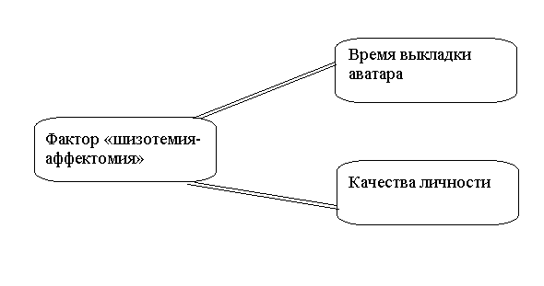
Рис. 2. Корреляционные связи фактором «шизотемия-аффектомия» и параметрами восприятия людей по аватару

Как видим из рисунка 2, в результате оценки корреляционных связей между фактором «шизотемия-аффектомия» и параметрами восприятия людей по аватару получено наличие значимых связей на уровне 0,01, что говорит о том, что более высокий уровень точности по параметрам «время выкладки аватара» и «качества личности» показали более легкие в общении подростки, более доброжелательные, более склонные к сотрудничеству, более гибкие и мягкосердечные. Те подростки, которые больше предпочитают общаться с людьми, легко вступают в активные группы, оказались более точны при описании к оценке людей по аватару.
На рисунке 3 представлены корреляционные связи между фактором «степень эмоциональной устойчивости» и параметрами восприятия людей по аватару (рис. 3).

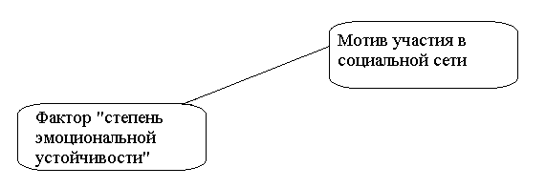
Рис. 3. Корреляционные связи фактором «степень эмоциональной устойчивости» и параметрами восприятия людей по аватару

Как видим из рисунка 3, в результате оценки корреляционных связей между фактором «степень эмоциональной устойчивости» и параметрами восприятия людей по аватару получено наличие корреляционных связей на уровне 0,05, что говорит о том, что более высокий уровень точности по параметру «мотив участия в социальной сети» показали более эмоционально устойчивые подростки, которые имеют более реалистичное отношение к жизни, имеют развитую способность к соблюдению групповых нравственно-моральных норм. Те подростки, которые способны проявлять гибкое поведение в стрессовых ситуациях и способны определять наиболее оптимальный вариант поведения оказались более точны в восприятии мотивов участия в социальной сети по аватару.
На рисунке 4 представлены корреляционные связи между фактором «флегматичность-возбудимость» и параметрами восприятия людей по аватару (рис. 4).

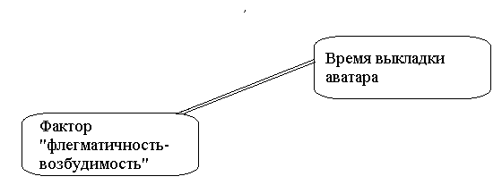
Рис. 4. Корреляционные связи фактором «флегматичность-возбудимость» и параметрами восприятия людей по аватару

Как видим из рисунка 4, в результате оценки корреляционных связей между фактором «флегматичность-возбудимость» и параметрами восприятия людей по аватару получено наличие корреляционных связей на уровне 0,01, что говорит о том, что более высокий уровень точности по параметру «время выкладки аватара» показали более возбудимые, требовательные, несдержанные подростки, которые очень самоуверенны, эгоцентричны. Такие подростки очень легко отвлекаются и проявляют большое количество нервных симптомов, склонны к обидам, часто сердятся в различных ситуациях ограничения.
На рисунке 5 представлены корреляционные связи между фактором «пассивность-доминантность» и параметрами восприятия людей по аватару (рис. 5).
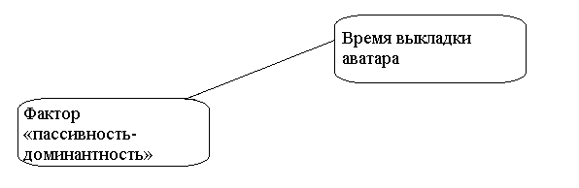
Рис. 5. Корреляционные связи фактором «пассивность-доминантность» и параметрами восприятия людей по аватару
Как видим из рисунка 5, в результате оценки корреляционных связей между фактором «пассивность-доминантность» и параметрами восприятия людей по аватару получено наличие корреляционных связей на уровне 0,05, что говорит о том, что более высокий уровень точности по параметру «время выкладки аватара» показали те подростки, которые стремятся быть лидерами, однако, не имеют выраженных лидерских качеств. Такие подростки демократичны, упорны, склонны к самоутверждению, очень властны, авторитарны.
На рисунке 6 представлены корреляционные связи между фактором «осторожность-легкомыслие» и параметрами восприятия людей по аватару (рис. 6).
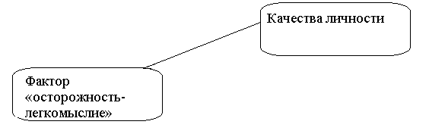
Рис. 6. Корреляционные связи фактором «осторожность-легкомыслие» и параметрами восприятия людей по аватару

Как видим из рисунка 6, в результате оценки корреляционных связей между фактором «осторожность-легкомыслие» и параметрами восприятия людей по аватару получено наличие корреляционных связей на уровне 0,05, что говорит о том, что более высокий уровень точности по параметру «качества личности» показали те подростки, которые более безалаберны, импульсивны, живы, веселы, полны энтузиазма, активны, разговорчивы. Обычно такие подростки являются душой общества, оперативны, им свойственна высокая производительность труда. Это можно объяснить тем, что у таких подростков более развит эмоциональный интеллект. В социуме они накапливают опыт общения с разными людьми и следовательно через этот опыт узнают различные категории людей, учатся относить людей к определенным категориям. Это и помогает им быть более точными в определении личностных качеств.
На рисунке 7 представлены корреляционные связи между фактором «робость, застенчивость - смелость, авантюризм» и параметрами восприятия людей по аватару (рис. 7).
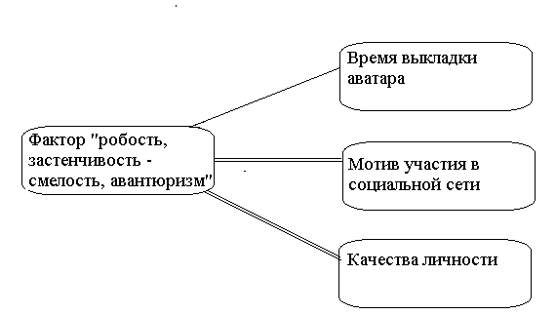
Рис. 7. Корреляционные связи фактором «робость, застенчивость - смелость, авантюризм» и параметрами восприятия людей по аватару

Как видим из рисунка 7, в результате оценки корреляционных связей между фактором «робость, застенчивость - смелость, авантюризм» и параметрами восприятия людей по аватару получено наличие корреляционных связей на уровне 0,01, что говорит о том, что более высокий уровень точности по параметрам «время выкладки аватара», «мотив участия в социальной сети», «качество личности» показали те подростки, которые более авантюристичны, социально смелы, не заторможены, непосредственны в эмоциональных реакциях. Такие подростки обычно небрежно относятся к деталям, пробивные, имеют тенденцию заинтересованности к противоположному полу.
На рисунке 8 представлены корреляционные связи между фактором «реализм-сензетивность» и параметрами восприятия людей по аватару (рис. 8).
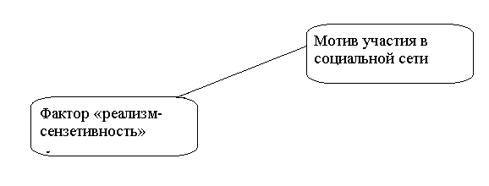
Рис. 8. Корреляционные связи фактором «реализм-сензетивность» и параметрами восприятия людей по аватару

Как видим из рисунка 8, в результате оценки корреляционных связей между фактором «реализм-сензетивность» и параметрами восприятия людей по аватару получено наличие корреляционных связей на уровне 0,05, что говорит о том, что более высокий уровень точности по параметру « «мотив участия в социальной сети» показали те подростки, которые имеют более высокую эмоциональную чувствительность, имеют низкий уровень альтруизма, избегают ответственности в личных отношениях.
На рисунке 9 представлены корреляционные связи между фактором «неврастения, фактор Гамлета» и параметрами восприятия людей по аватару (рис. 9).
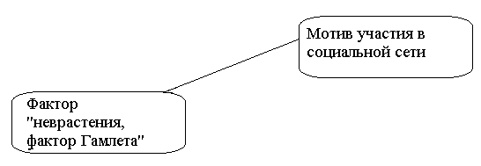
Рис. 9. Корреляционные связи фактором «неврастения, фактор Гамлета» и параметрами восприятия людей по аватару
Как видим из рисунка 9, в результате оценки корреляционных связей между фактором «неврастения, фактор Гамлета» и параметрами восприятия людей по аватару получено наличие корреляционных связей на уровне 0,05, что говорит о том, что более высокий уровень точности по параметру ««мотив участия в социальной сети» показали те подростки, которые более индивидуальны, внутренне сдержаны, холодны, социально не активны, не умеют забывать несправедливость.
На рисунке 10 представлены корреляционные связи между фактором «самоуверенность - склонность к чувству вины» и параметрами восприятия людей по аватару (рис. 10).
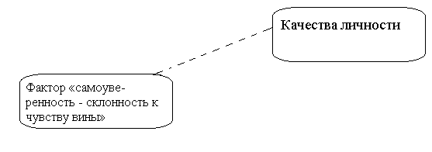
Рис. 10. Корреляционные связи фактором «самоуверенность - склонность к чувству вины» и параметрами восприятия людей по аватару

Как видим из рисунка 10, в результате оценки корреляционных связей между фактором «самоуверенность - склонность к чувству вины» и параметрами восприятия людей по аватару получено наличие обратных корреляционных связей на уровне 0,05, что говорит о том, что более высокий уровень точности по параметру ««качества личности» показали те подростки, которые безмятежны, доверчивы, преобладает спокойное настроение, невозмутимы. Такие подростки обычно имеют зрелую уверенность в себе и своих близких, у них отсутствует чувство угрозы до такой степени, что в личных отношениях или в групповой деятельности может не заметить изменений.
Таким образом, в результате проведения исследования нами доказано, что существует зависимость между полом респондентов и способностью точно сопоставлять образ человека с его личностными характеристиками; существует зависимость между личностными качествами респондентов и точностью в определении качеств владельцев фотографий.
Дополнительно нами была проведена оценка описания школьниками людей в зависимости от формата фотографии. В соответствии с выбранными фотографиями каждой фотографии были присвоены следующие критерии:
Фотография 1: богатый фон, человек смотрит в кадр, насыщенные цвета;
Фотография 2: черно-белая фотография, человек не смотрит в кадр;
Фотография 3: концентрация на человеке;
Фотография 4: парная фотография, бледные цвета;
Фотография 5: случайный ракурс, отсутствие концентрации на человеке.
В таблице 3 предоставлено сравнение по данным фотографиям. Для расчета критерия Пирсона нами было сделано следующее предположение: школьники, правильно дающие описание людей в зависимости от формата фотографии – от 11 баллов. Остальные были отнесены в группу школьников, неправильно дающих описание людей в зависимости от формата фотографии. Группы были проанализированы по мальчикам и девочкам.

Таблица 3. Сравнение описания школьниками людей в зависимости от формата фотографии
 | Богатый фон, человек смотрит в кадр, насыщенные цвета | Черно-белая фотография, человек не смотрит в кадр | Концентрация на человеке | Парная фотография, бледные цвета | Случайный ракурс, отсутствие концентрации на человеке
Средний балл | 12,37 | 9 | 11,33 | 9,77 | 8,1
Частота | 0,727451 | 0,529412 | 0,666667 | 0,57451 | 0,476471
Средний балл девочки | 12,47059 | 8,470588 | 11,29412 | 9,176471 | 7,529412
Средний балл мальчики | 12 | 9,230769 | 11,07692 | 10,07692 | 8,307692
Критерий Пирсона | 0,02 | 0,0008 | 3,9 | 0,27 | 0,0008
p | p>0,05 | p>0,05 | p<0,05 | p>0,05 | p>0,05

Как видим из таблицы 3, наиболее часто описания школьниками людей в зависимости от формата фотографии совпадает в следующих случаях: когда на фотографии присутствует богатый фон, человек смотрит в кадр, насыщенные цвета, концентрация при этом должна быть на человеке. Наименее часто описания школьниками людей в зависимости от формата фотографии совпадает в следующих случаях: черно-белая фотография, человек не смотрит в кадр, случайный ракурс, отсутствие концентрации на человеке. При этом также отмечено, что у девочек на статистически значимом уровне отмечается лучшее описания школьниками людей в зависимости от формата фотографии, когда на фотографии наблюдается концентрация на человека.
Следовательно, подтверждена гипотеза исследования о том, что существуют определенные стереотипы, отвечающие за сопоставление внешности человека и его личностных характеристик.

ВЫВОДЫ

В исследовании приняли участие 30 респондентов (мальчиков, девочек), являющихся пользователями социальной сети «В Контакте». У всех неоконченное среднее образование (школьники). Возраст от 15 до 16 лет. Средний возраст выборки – 15,5 года. Стаж участия респондентов в социальной сети «В Контакте» в среднем составляет 5,5 года.
В результате проведения эмпирического исследования были сделаны следующие выводы:
- между группами мальчиков и девочек наблюдаются небольшие различия: девочки оказались более точными в оценке времени выкладки аватара при просмотре фотографий других людей. Данное предположение было подтверждено при помощи U-критерия Манна-Уитни, уровень значимости различий оказался на уровне <0,05. При этом по мотивам участия в социальной сети девочки также показали более точные предположения, однако, данное предположение не было подтверждено статистически. По восприятиям качеств личности большую точность показали мальчики, однако, данное также не было подтверждено статистически;
- более высокий уровень точности по параметру «время выкладки аватара» показали те подростки, которые более легки в общении подростки, более доброжелательны, более склонны к сотрудничеству, более гибкие и мягкосердечные; более возбудимы, требовательны, несдержанны, которые очень самоуверенны, эгоцентричны; демократичны, упорны, склонны к самоутверждению, очень властны, авторитарны; более авантюристичны, социально смелы, не заторможены, непосредственны в эмоциональных реакциях;
- более высокий уровень точности по параметру «мотив участия в социальной сети» показали те подростки, которые более эмоционально устойчивы, которые имеют более реалистичное отношение к жизни, имеют развитую способность к соблюдению групповых нравственно-моральных норм; более авантюристичны, социально смелы, не заторможены, непосредственны в эмоциональных реакциях; которые имеют более высокую эмоциональную чувствительность, имеют низкий уровень альтруизма, избегают ответственности в личных отношениях; которые более индивидуальны, внутренне сдержаны, холодны, социально не активны, не умеют забывать несправедливость;
- более высокий уровень точности по параметру «качества личности» показали те подростки, которые более легки в общении подростки, более доброжелательны, более склонны к сотрудничеству, более гибкие и мягкосердечные; более безалаберны, импульсивны, живы, веселы, полны энтузиазма, активны, разговорчивы; более авантюристичны, социально смелы, не заторможены, непосредственны в эмоциональных реакциях; безмятежны, доверчивы, преобладает спокойное настроение, невозмутимы;
- наиболее часто описания школьниками людей в зависимости от формата фотографии совпадает в следующих случаях: когда на фотографии присутствует богатый фон, человек смотрит в кадр, насыщенные цвета, концентрация при этом должна быть на человеке. Наименее часто описания школьниками людей в зависимости от формата фотографии совпадает в следующих случаях: черно-белая фотография, человек не смотрит в кадр, случайный ракурс, отсутствие концентрации на человеке;
- у девочек на статистически значимом уровне отмечается лучшее описания школьниками людей в зависимости от формата фотографии, когда на фотографии наблюдается концентрация на человека.
Таким образом, в результате проведения исследования нами доказано, что существует зависимость между полом респондентов и способностью точно сопоставлять образ человека с его личностными характеристиками; существует зависимость между личностными качествами респондентов и точностью в определении качеств владельцев фотографий. Следовательно, подтверждена гипотеза исследования о том, что существуют определенные стереотипы, отвечающие за сопоставление внешности человека и его личностных характеристик.

ЗАКЛЮЧЕНИЕ

Формирование первого впечатления происходит в течение первых 2-3 минут и затем на подсознательном уровне влияет на человека, так как имеет определенную устойчивость. Влияние на восприятие человека человеком феномена первого впечатления может оказывать воздействие на наши суждения достаточно длительное время. Зачастую люди судят о прочих именно в соответствии с первым впечатлением. Хоть часто первое впечатление обманчиво.
Люди зачастую видят то, что хотят увидеть, слышат то, что хотят услышать, т.е. вся информация, поступающая из окружающего мира, проходит через своеобразные «фильтры» восприятия, обусловленные образом жизни, системами ценностей человека и другими факторами. Таким образом, реальность и восприятие реальности зачастую достаточно сильно отличаются друг от друга. В зависимости от особенностей человека по-разному интерпретируются слова, понятия, тексты, действия другого человека.
С психологической точки зрения, можно выделить три главных свойства подросткового возраста: кризисность, переломность и реконструкция. В этом возрасте ребенок переживает сильный стресс, потому что он находится под воздействием взрослых, которые относятся к нему не так, как он хочет.
Развитие у подростка отношения к другим людям опережает формирование других отношений, например отношения к труду и к себе самому. Следствием этих отношений является развитие в личности человека чувства защищенности, создание благоприятной психологической атмосферы для его становления. Подобное социально-психологическое воздействие на человека могут оказывать люди, если они становятся авторитетными, уважаемыми и эмоционально притягательными для человека.
Представляется возможным выделить единые характерные особенности восприятия человека по фотографии. На основе просмотра одной или нескольких фотографий люди одинаково воспринимают такую характеристику человека, как его национальная принадлежность;
При просмотре нескольких фотографий у людей формируется более полное мнение о человеке, в то время как при просмотре одной фотографии впечатление человека ориентировано, прежде всего, на анализ индивидных, внешних особенностей, характеризуется положительной оценкой воспринимаемого человека. При этом при просмотре нескольких фотографий восприятие ориентировано на анализ свойств личности, специфики деятельности, психологических характеристик.
В результате проведения исследования нами выяснено, что на формирование восприятия человека через интернет-коммуникации огромное влияние оказывает специфика межличностного общения в интернете.
В исследовании приняли участие 30 респондентов (мальчиков, девочек), являющихся пользователями социальной сети «В Контакте». У всех неоконченное среднее образование (школьники). Возраст от 15 до 16 лет. Средний возраст выборки – 15,5 года. Стаж участия респондентов в социальной сети «В Контакте» в среднем составляет 5,5 года.
В результате проведения эмпирического исследования были сделаны следующие выводы:
- между группами мальчиков и девочек наблюдаются небольшие различия: девочки оказались более точными в оценке времени выкладки аватара при просмотре фотографий других людей. Данное предположение было подтверждено при помощи U-критерия Манна-Уитни, уровень значимости различий оказался на уровне <0,05. При этом по мотивам участия в социальной сети девочки также показали более точные предположения, однако, данное предположение не было подтверждено статистически. По восприятиям качеств личности большую точность показали мальчики, однако, данное также не было подтверждено статистически;
- более высокий уровень точности по параметру «время выкладки аватара» показали те подростки, которые более легки в общении подростки, более доброжелательны, более склонны к сотрудничеству, более гибкие и мягкосердечные; более возбудимы, требовательны, несдержанны, которые очень самоуверенны, эгоцентричны; демократичны, упорны, склонны к самоутверждению, очень властны, авторитарны; более авантюристичны, социально смелы, не заторможены, непосредственны в эмоциональных реакциях;
- более высокий уровень точности по параметру «мотив участия в социальной сети» показали те подростки, которые более эмоционально устойчивы, которые имеют более реалистичное отношение к жизни, имеют развитую способность к соблюдению групповых нравственно-моральных норм; более авантюристичны, социально смелы, не заторможены, непосредственны в эмоциональных реакциях; которые имеют более высокую эмоциональную чувствительность, имеют низкий уровень альтруизма, избегают ответственности в личных отношениях; которые более индивидуальны, внутренне сдержаны, холодны, социально не активны, не умеют забывать несправедливость;
- более высокий уровень точности по параметру «качества личности» показали те подростки, которые более легки в общении подростки, более доброжелательны, более склонны к сотрудничеству, более гибкие и мягкосердечные; более безалаберны, импульсивны, живы, веселы, полны энтузиазма, активны, разговорчивы; более авантюристичны, социально смелы, не заторможены, непосредственны в эмоциональных реакциях; безмятежны, доверчивы, преобладает спокойное настроение, невозмутимы;
- наиболее часто описания школьниками людей в зависимости от формата фотографии совпадает в следующих случаях: когда на фотографии присутствует богатый фон, человек смотрит в кадр, насыщенные цвета, концентрация при этом должна быть на человеке. Наименее часто описания школьниками людей в зависимости от формата фотографии совпадает в следующих случаях: черно-белая фотография, человек не смотрит в кадр, случайный ракурс, отсутствие концентрации на человеке;
- у девочек на статистически значимом уровне отмечается лучшее описания школьниками людей в зависимости от формата фотографии, когда на фотографии наблюдается концентрация на человека.
Таким образом, в результате проведения исследования нами доказано, что существует зависимость между полом респондентов и способностью точно сопоставлять образ человека с его личностными характеристиками; существует зависимость между личностными качествами респондентов и точностью в определении качеств владельцев фотографий. Следовательно, подтверждена гипотеза исследования о том, что существуют определенные стереотипы, отвечающие за сопоставление внешности человека и его личностных характеристик.

СПИСОК ИСПОЛЬЗОВАННЫХ ИСТОЧНИКОВ

- Абраменкова В.В. Социальная психология детства: развитие отношений ребенка в детской субкультуре / В.В. Абраменкова. – М.: НПО «МОДЭК», 2010. – 416 с
- Ананьев Б.Г. Избранные психологические труды : в 2 т. / Б.Г. Ананьев, под ред. А.А. Бодалева. – М.: Педагогика, 2000. – 496 с
- Андреева Г.М. Социальная психология : Учебник для высших учебных заведений / Г.М. Андреева. – М.: Аспект Пресс, 2012. – 363 c
- Барабанщиков В.А. Оценка «глубинных» индивидуально-психологических особенностей человека по фотоизображению его лица / В.А. Барабанщикова, И.Н. Майнина // Экспериментальная психология. – 2010. – №4. – С. 50-71
- Барабанщиков В. А. Системность. Восприятие. Общение / В.А. Барабанщиков, В.Н. Носуленко. – М.: Институт психологии РАН, 2004
- Белинская Е. П. Социальная психология личности / Е.П. Белинская, О.А. Тихомандрицкая. – М.: Аспект Пресс, 2002.
- Белкин А.С. Знаете ли вы своего ребенка? / А.С. Белкин. – М.: Знание, 1986. – 76 с
- Богомолова Н. Н. Массовая коммуникация и общение / Н.Н. Богомолова. – М.: Знание, 1988
- Бодалев А. А. Личность и общение / А.А. Бодалев. – М., 1995.
- Божович Л.И. Личность и ее формирование в детском возрасте / Л.И. Божович. – М., 2008. – 400с
- Бороздина Г.В. Психология и этика делового общения: учебник для бакалавров / Г.В. Бороздина, Н.А. Кормнова. – М.: Юрайт, 2013. – 463 с
- Возрастная и педагогическая психология / Под ред. А.В.Петровского. – М.: Просвещение, 2004. – 448с
- Войскунский А. Е. Интернет – новая область исследований в психологической науке / А. Войскунский// Ученые записки кафедры общей психологии МГУ. – Вып. 1. – М.: Смысл, 2002. – С. 82–101
- Даль В.И. Толковый словарь живого великорусского языка / В.И. Даль. – М., 2013. – Т. 3. – 889 с
- Данилов М.А. Педагогический процесс и его диалектика / М.А. Данилов // Педагогика. – 2010. – № 7. – С. 99 – 107
- Демарэ Э. Первое впечатление. Знаете ли вы, как воспринимают вас окружающие? / Э. Демарэ, В. Уайт. – М.: Вильямс, 2006. – 320 с
- Демидов А.А. Оценка индивидуально-психологических особенностей человека по выражению его лица в различных ситуациях восприятия: диссертация кандидата психологических наук: 19.00.01 / Демидов Александр Александрович; [Место защиты: Ин-т психологии РАН].-Москва, 2009. – 135 с
- Дж. Фаст. Язык тела. Э. Холл. Как понять иностранца без слов/ Дж. Фаст. – Вече, АСТ 1997
- Жданова С.Ю. Психология познания индивидуальности человека / С.Ю. Жданова. – Пермь, 2005. – 190с
- Зазыкин В.Г. Психология в рекламе / В.Г. Зазыкин. – М.: ДатаСтром, 2015. – 125 c
- Занкова Л.В. Дидактика и жизнь / Л.В. Занков. – М.: Просвещение, 2010. – 156 с
- Знаков В.В. Психология понимания: Проблемы и перспективы / В.В. Знаков. – М.: Изд-во «Институт психологии РАН», 2005. – 448 с.
- Иванов В.Е. Интернет в формировании диалогического пространства в социокультурной среде / В.Е. Иванов // Мир психологии. – 2000. – № 2
- Ковалев С.В. Психология семейных отношений / С.В. Ковалев. – М.: Просвещение, 2014. – 207 с
- Косякова О.О. Возрастные кризисы / О.О.Косякова. – Ростов–на – Дону.: Феникс, 2007. – 502с
- Лабунская В. А. Экспрессия человека: общение и межличностное познание / В.А. Лабунская. – Ростов-на-Дону: Феникс, 1999. – 592 с
- Лебедев В.Н. Воспитательная система в условиях детского санатория/ В. Н. Лебедев. – М.: Изд–во Моск. гос. ун–та, 2001. – 242 с
- Леонтьев А.Н. Избранные психологические произведения : в 2 т. / А.Н. Леонтьев. – М.: Педагогика, 2010. – 147 с
- Люблинская А.А. Учителю психологии младшего школьника: пособие для учителя / А.А. Люблинская. – М.: Просвещение, 2011. – 224 с
- Малкина-Пых И.Г. Возрастные кризисы взрослости / И.Г. Малкина-Пых. – М.: Эксмо, 2005. – 416с
- Мун Л. Н. Информационные технологии и гуманитарная культура / Л.Н. Мун // Мир психологии. – 2002. – № 1
- Мухина В.С. Возрастная психология / В.С. Мухина. – М.,ВЛАДОС, 2007. – 528с
- Мясищев В.Н. Психология отношений / В.Н. Мясищев. – М.: МПСИ, 2011. – 158 с
- Петровский А.В. Вопросы истории и теории психологии: Избранные труды / А.В. Петровский. – М.: Педагогика, 2014. – 280 с
- Платонов К.К. О системе психологии / К.К. Платонов. – М.: Мысль, 2003. – 216 с
- Поливанова К.Н. Психология возрастных кризисов / К.Н. Поливанова. – М.: Академия, 2000. – 181с
- Райс Ф. Психология подросткового и юношеского возраста / Ф. Райс. – СПб., 1999
- Рубинштейн С.Л. Отношение как психологическая категория / С.Л. Рубинштейн. – М.: Педагогика, 2011. – 628 с
- Ткаченко Е.В. Кинесика. [Электронный ресурс] / Е.В. Ткаченко. - Режим доступа: http://abc.vvsu.ru/Books/ kinesika_progr/page0001.asp
- Хухлаева О.В. Психология развития: молодость, зрелость, старость / О.В.Хухлаева. – М.: Академия, 2008. – 485с
- Экман П. Психология эмоций [Emotions Revealed: Recognizing Faces and Feelings to Improve Communication and Emotional Life] / пер. с англ. В. Кузин. — СПб.: Питер, 2010
- Lynda G. Boothroyd T, Ben C. Jones, D. Michael Burt, R. Elisabeth Cornwell, Anthony C. Little, Bernard P. Tiddeman, David I. Perrett. Facial masculinity is related to perceived age but not perceived health // Evolution and Human Behavior 26 (2005) 417- 431[Электронный ресурс] - Режим доступа: http://www.dur.ac.uk/Lg.boothroyd/papers/Boothroyd_et_ al_2005.pdf
- Perrett D. I., Lee K. J., Penton-Voak I., Rowland D., Yoshikawa S., Burt D. M., Henzik S. P., Castles D. L., Akamatsu S. Effects of sexual dimorphsim on facial attractiveness // Nature. - v. 394, № 27.-p. 884-887.
- Rhodes, G. Hickford, C., Jeffrey, L. Sex-typicality and attractiveness: Are supermale and superfemale faces superattractive?» British Journal of Psychology, 91, 125-140 (2000)
- S.M. Kalick, L.A. Zebrowitz, J.H. Langlois, R.M. Johnson. Does Human Facial Attractiveness Honestly Advertise Health?Longitudinal Data on an Evolutionary Question// Psychological Science 1998. [Электронный ресурс] - Режим доступа: http://pss.sagepub.com/content/9/1/8. full.pdf+html

ПРИЛОЖЕНИЕ А

Фотографии
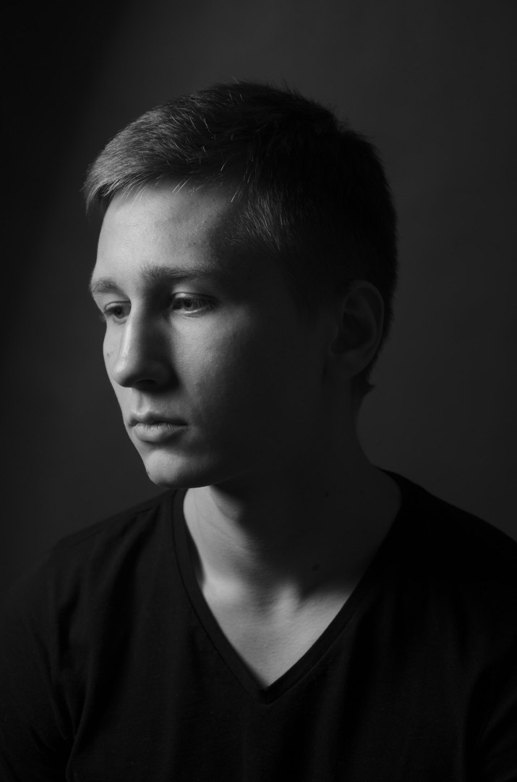
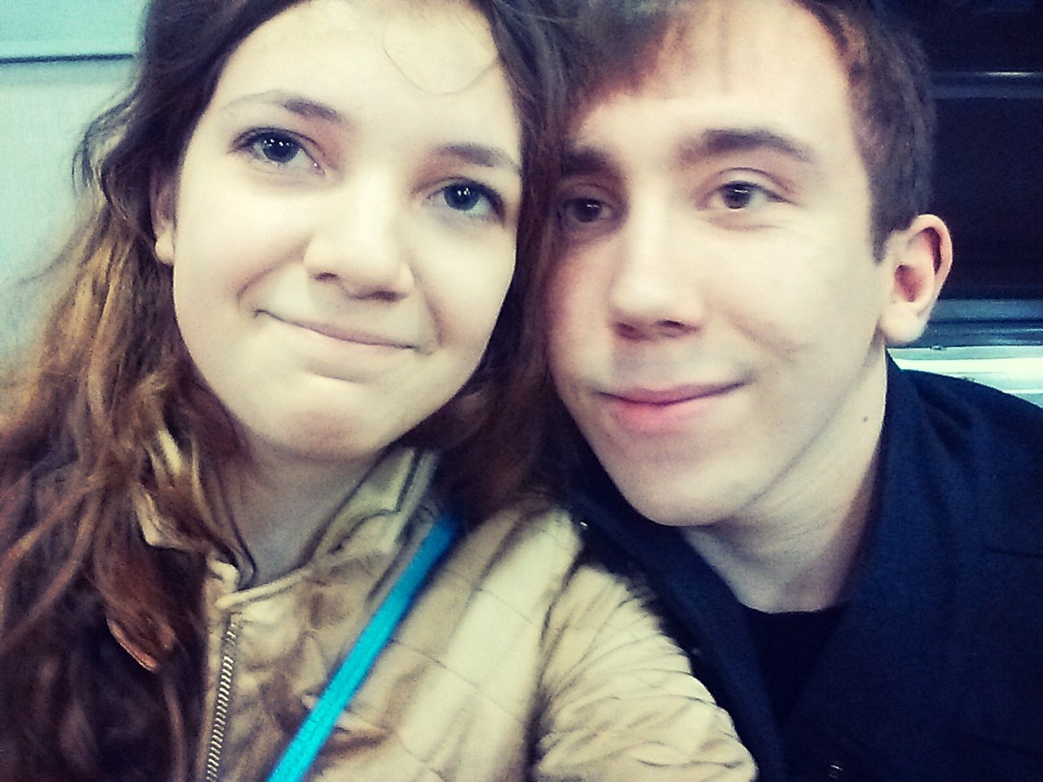
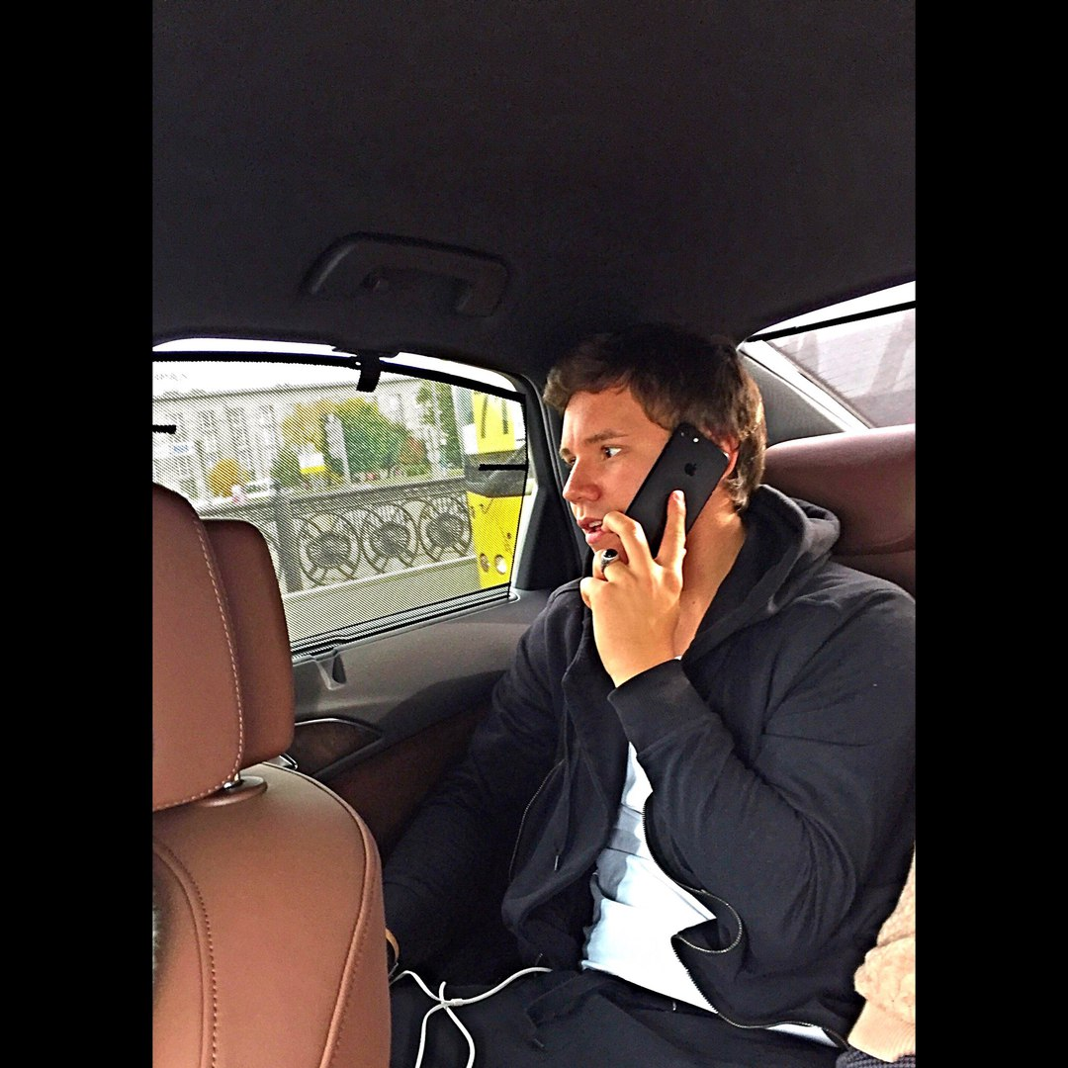

Анкета для респондентов (школьников):
- Имя
- Пол
- Возраст
- Профиль образования: гуманитарный/экономический /физико-математический

Посмотрите на следующие фотографии и постарайтесь ответить на следующие вопросы об их владельцах (1 бланк для 1 фото)

- Как Вам кажется, как часто этот человек меняет аватар?
а несколько раз в неделю
б 3-4 раза в месяц
в 1-2 раза в месяц
г раз в несколько месяцев
д раз в полгода
е раз в год и реже
- Как Вы думаете, какую цель в первую очередь преследует этот человек, пользуясь социальной сетью?
а Общение с друзьями
б Знакомство с новыми людьми
в Поиск отношений
г Поиск работы или переписка по работе
д Другое

- Закончите предложения, основываясь на своем воображении и интуиции.
Этот человек выглядит…
Он любит…
Больше всего в жизни для него…
Я думаю, что он редко…
Если бы я увидел(а) его на улице то…
По сравнению с другими фотографиями его…
По характеру он…
Мне кажется в будущем он…
С незнакомыми людьми он…
С друзьями он…
Это фото значит для него…

- Какие качества, как личности, по Вашему мнению, отражает данная фотография?
Этот человек:

- А) Общительный
Б) Замкнутый
- А) Сообразительный
Б) Ограниченное мышление
- А) Спокойный
Б) Раздражительный, нетерпеливый
- А) Независимый, самоуверенный
Б) Мягкий, уступчивый
- А) Беззаботный, импульсивный
Б) Серьёзный, углублённый в себя
- А) Выдержанный, решительный
Б) Небрежный, легкомысленный
- А) Смелый, легко знакомится с людьми
Б) Нерешительный, избегает ответственности и риска
- А) Сентиментальный
Б) Твердый, реалист
- А) Ревнивый, замкнутый
Б) Дружеский, прямодушный, открытый
- А) Мечтательный
Б) Практичный
- А) Утонченный, эстетически разборчивый
Б) «Простой», «без блеска», открытый
- А) Склонный к чувству вины, неуверенный
Б) Верит в себя, спокойный
- А) Интеллектуал, скептик
Б) Консерватор, сомневается в новых идеях
- А) Самостоятельный
Б) Зависит от группы
- А) Ему присущи: самоконтроль, сильная воля
Б) Недисциплинированность, несоблюдение правил
- А) Возбужденный, взволнованный, напряжённый
Б) Вялый, ленивый, расслабленный
- А) Адекватная самооценка
Б) Завышенная самооценка
В) Заниженная самооценка

Анкета для владельцев фотографий:
- Имя
- Пол
- Возраст
- Профиль образования: гуманитарный/естественнонаучный/технический
- Как часто Вы меняете аватар?
несколько раз в неделю
3-4 раза в месяц
1-2 раза в месяц
раз в несколько месяцев
раз в полгода
раз в год и реже
- Какой Ваш основной мотив участия в социальной сети?
Общение с друзьями
Знакомство с новыми людьми
Поиск отношений
Поиск работы или переписка по работе
Другое:

- Какие качества, как личности, по Вашему мнению, отражает данная фотография?
Вы на этой фотографии:

- А) Общительный
Б) Замкнутый
- А) Сообразительный
Б) С ограниченным мышлением
- А) Спокойный
Б) Раздражительный, нетерпеливый
- А) Независимый, самоуверенный
Б) Мягкий, уступчивый
- А) Беззаботный, импульсивный
Б) Серьёзный, углублённый в себя
- А) Выдержанный, решительный
Б) Небрежный, легкомысленный
- А) Смелый, легко знакомится с людьми
Б) Нерешительный, избегает ответственности и риска
- А) Сентиментальный
Б) Твердый, реалист
- А) Ревнивый, замкнутый
Б) Дружеский, прямодушный, открытый
- А) Мечтательный
Б) Практичный
- А) Утонченный, эстетически разборчивый
Б) «Простой», «без блеска», открытый
- А) Склонный к чувству вины, неуверенный
Б) Верите в себя, спокойный
- А) Интеллектуал, скептик
Б) Консерватор, сомневается в новых идеях
- А) Самостоятельный
Б) Зависите от группы
Демонстрируете:
- А) Самоконтроль, сильную волю
Б) Недисциплинированность, несоблюдение правил
- А) Возбужденный, взволнованный, напряжённый
Б) Вялый, ленивый, расслабленный
Имеете:
- А) Адекватную самооценку
Б) Завышенную самооценку
В) Заниженную самооценку

- Из перечисленного списка мотивов выберите те, которыми Вы руководствовались при выборе данного аватара (не более 3):
Отражает мое настроение на данный момент
Отражает мою реальную внешность, мой обычный стиль одежды
Напоминает о значимом для меня событии или периоде жизни
Отражает мой внутренний мир, мою индивидуальность
Отражает мою личную жизнь, семейное положение
Демонстрирует мою готовность к общению
Демонстрирует мой социальный статус
Демонстрирует меня с наиболее привлекательной стороны
Позволяет мне скрыть свою внешность и внутренний мир от окружающих
Демонстрирует меня как делового человека, профессионала
Это самая новая из моих фотографий
Другое:

ПРИЛОЖЕНИЕ Б
Результаты по тесту Кеттела
№ | A | С | D | E | F | G | H | I | J | O | Q2 | Q3 | Q4
1 | 8 | 8 | 7 | 7 | 5 | 6 | 6 | 3 | 5 | 6 | 5 | 6 | 3
2 | 3 | 8 | 1 | 3 | 7 | 3 | 5 | 6 | 6 | 9 | 4 | 7 | 5
3 | 7 | 7 | 6 | 6 | 6 | 7 | 6 | 3 | 5 | 1 | 5 | 5 | 4
4 | 2 | 7 | 1 | 7 | 5 | 3 | 5 | 8 | 2 | 7 | 5 | 6 | 4
5 | 8 | 10 | 3 | 6 | 7 | 8 | 7 | 5 | 4 | 3 | 5 | 7 | 5
6 | 5 | 5 | 5 | 5 | 6 | 4 | 5 | 3 | 6 | 7 | 6 | 7 | 5
7 | 1 | 5 | 2 | 7 | 5 | 7 | 4 | 2 | 2 | 8 | 4 | 7 | 4
8 | 8 | 5 | 4 | 7 | 4 | 9 | 6 | 3 | 3 | 2 | 7 | 8 | 3
9 | 5 | 7 | 6 | 8 | 6 | 5 | 7 | 2 | 4 | 6 | 5 | 9 | 9
10 | 7 | 10 | 3 | 7 | 5 | 5 | 6 | 3 | 2 | 9 | 8 | 7 | 5
11 | 1 | 5 | 3 | 5 | 7 | 5 | 8 | 8 | 6 | 4 | 3 | 6 | 5
12 | 9 | 7 | 6 | 7 | 6 | 4 | 6 | 2 | 3 | 5 | 2 | 10 | 5
13 | 5 | 8 | 4 | 9 | 2 | 6 | 6 | 5 | 7 | 5 | 2 | 7 | 3
14 | 4 | 7 | 4 | 7 | 5 | 10 | 5 | 4 | 2 | 5 | 3 | 4 | 5
15 | 4 | 10 | 5 | 5 | 7 | 8 | 4 | 1 | 3 | 9 | 10 | 9 | 5
16 | 7 | 7 | 6 | 7 | 6 | 2 | 6 | 4 | 4 | 3 | 6 | 7 | 5
17 | 1 | 5 | 5 | 7 | 3 | 9 | 6 | 1 | 5 | 6 | 9 | 3 | 5
18 | 5 | 10 | 4 | 5 | 5 | 7 | 6 | 5 | 5 | 2 | 9 | 8 | 8
19 | 5 | 5 | 6 | 5 | 6 | 5 | 2 | 5 | 4 | 8 | 5 | 5 | 5
20 | 10 | 8 | 7 | 10 | 4 | 8 | 5 | 3 | 2 | 7 | 8 | 7 | 7
21 | 1 | 7 | 7 | 5 | 5 | 4 | 3 | 5 | 4 | 7 | 5 | 5 | 3
22 | 7 | 8 | 8 | 7 | 8 | 7 | 7 | 8 | 5 | 4 | 7 | 8 | 2
23 | 7 | 10 | 5 | 3 | 6 | 7 | 3 | 8 | 4 | 8 | 5 | 5 | 5
24 | 5 | 5 | 5 | 5 | 5 | 6 | 7 | 4 | 2 | 6 | 8 | 7 | 4
25 | 3 | 8 | 6 | 7 | 7 | 6 | 5 | 7 | 3 | 3 | 6 | 8 | 2
26 | 5 | 7 | 10 | 5 | 6 | 5 | 7 | 4 | 2 | 5 | 7 | 3 | 6
27 | 8 | 10 | 10 | 7 | 9 | 3 | 8 | 6 | 8 | 2 | 5 | 7 | 2
28 | 7 | 10 | 4 | 5 | 5 | 4 | 4 | 4 | 3 | 9 | 4 | 8 | 4
29 | 7 | 10 | 5 | 10 | 10 | 3 | 8 | 6 | 2 | 4 | 6 | 2 | 2
30 | 9 | 8 | 5 | 5 | 6 | 5 | 9 | 5 | 3 | 10 | 3 | 8 | 4

Результаты по анкете в целом по группе
№ | Время выкладки аватара | Мотив участия в социальной сети | Качества по каждой фотографии |  |  |  |  | Качества личности по всем фото (определялось по наибольшему числу совпадений по всем фото)
 |  |  | 1 | 2 | 3 | 4 | 5
1 | 1 | 1 | 11 | 7 | 10 | 7 | 7 | 7
2 | 0 | 1 | 8 | 7 | 7 | 10 | 5 | 5
3 | 1 | 0 | 15 | 9 | 15 | 12 | 8 | 8
4 | 0 | 0 | 10 | 5 | 9 | 9 | 4 | 4
5 | 0 | 1 | 15 | 15 | 14 | 15 | 14 | 14
6 | 0 | 0 | 11 | 6 | 10 | 6 | 5 | 5
7 | 0 | 0 | 11 | 7 | 11 | 8 | 6 | 6
8 | 1 | 1 | 12 | 8 | 10 | 8 | 7 | 7
9 | 0 | 0 | 17 | 15 | 14 | 15 | 15 | 15
10 | 1 | 1 | 14 | 8 | 13 | 8 | 7 | 7
11 | 0 | 1 | 17 | 14 | 15 | 14 | 13 | 13
12 | 1 | 0 | 11 | 9 | 10 | 9 | 8 | 8
13 | 0 | 1 | 9 | 6 | 7 | 6 | 6 | 6
14 | 0 | 0 | 12 | 8 | 11 | 8 | 7 | 7
15 | 0 | 0 | 12 | 7 | 10 | 7 | 6 | 6
16 | 1 | 1 | 13 | 10 | 11 | 10 | 8 | 8
17 | 0 | 1 | 11 | 5 | 8 | 5 | 4 | 4
18 | 1 | 1 | 11 | 7 | 10 | 9 | 6 | 6
19 | 0 | 0 | 6 | 4 | 5 | 5 | 2 | 2
20 | 1 | 1 | 13 | 9 | 12 | 10 | 8 | 8
21 | 1 | 1 | 10 | 3 | 10 | 3 | 3 | 3
22 | 1 | 1 | 16 | 14 | 15 | 14 | 14 | 14
23 | 0 | 0 | 11 | 6 | 10 | 7 | 5 | 5
24 | 0 | 0 | 15 | 14 | 13 | 15 | 13 | 13
25 | 1 | 1 | 13 | 9 | 13 | 13 | 7 | 7
26 | 1 | 1 | 14 | 12 | 14 | 13 | 12 | 12
27 | 1 | 1 | 14 | 13 | 14 | 13 | 13 | 13
28 | 0 | 0 | 11 | 7 | 11 | 7 | 4 | 4
29 | 1 | 1 | 13 | 11 | 13 | 12 | 11 | 11
30 | 1 | 1 | 15 | 15 | 15 | 15 | 15 | 15

Результаты по анкете в группе мальчиков и девочек
№ | Время выкладки аватара | Мотив участия в социальной сети | Качества по каждой фотографии |  |  |  |  | Качества личности по всем фото (определялось по наибольшему числу совпадений по всем фото)
 |  |  | 1 | 2 | 3 | 4 | 5
Мальчики
2 | 0 | 1 | 8 | 7 | 7 | 10 | 5 | 5
5 | 0 | 1 | 15 | 15 | 14 | 15 | 14 | 14
6 | 0 | 0 | 11 | 6 | 10 | 6 | 5 | 5
7 | 0 | 0 | 11 | 7 | 11 | 8 | 6 | 6
12 | 1 | 0 | 11 | 9 | 10 | 9 | 8 | 8
13 | 0 | 1 | 9 | 6 | 7 | 6 | 6 | 6
14 | 0 | 0 | 12 | 8 | 11 | 8 | 7 | 7
15 | 0 | 0 | 12 | 7 | 10 | 7 | 6 | 6
23 | 0 | 0 | 11 | 6 | 10 | 7 | 5 | 5
24 | 0 | 0 | 15 | 14 | 13 | 15 | 13 | 13
25 | 1 | 1 | 13 | 9 | 13 | 13 | 7 | 7
29 | 1 | 1 | 13 | 11 | 13 | 12 | 11 | 11
30 | 1 | 1 | 15 | 15 | 15 | 15 | 15 | 15
Девочки
1 | 1 | 1 | 11 | 7 | 10 | 7 | 7 | 7
3 | 1 | 0 | 15 | 9 | 15 | 12 | 8 | 8
4 | 0 | 0 | 10 | 5 | 9 | 9 | 4 | 4
8 | 1 | 1 | 12 | 8 | 10 | 8 | 7 | 7
9 | 0 | 0 | 17 | 15 | 14 | 15 | 15 | 15
10 | 1 | 1 | 14 | 8 | 13 | 8 | 7 | 7
11 | 0 | 1 | 17 | 14 | 15 | 14 | 13 | 13
16 | 1 | 1 | 13 | 10 | 11 | 10 | 8 | 8
17 | 0 | 1 | 11 | 5 | 8 | 5 | 4 | 4
18 | 1 | 1 | 11 | 7 | 10 | 9 | 6 | 6
19 | 0 | 0 | 6 | 4 | 5 | 5 | 2 | 2
20 | 1 | 1 | 13 | 9 | 12 | 10 | 8 | 8
21 | 1 | 1 | 10 | 3 | 10 | 3 | 3 | 3
22 | 1 | 1 | 16 | 14 | 15 | 14 | 14 | 14
26 | 1 | 1 | 11 | 6 | 10 | 7 | 5 | 12
27 | 1 | 1 | 14 | 13 | 14 | 13 | 13 | 13
28 | 0 | 0 | 11 | 7 | 11 | 7 | 4 | 4

